МИНИСТЕРСТВО ОБРАЗОВАНИЯ И НАУКИ РОССИЙСКОЙ ФЕДЕРАЦИИ
Федеральное государственное бюджетное образовательное учреждение высшего образования
«МОСКОВСКИЙ ГОСУДАРСТВЕННЫЙ ПСИХОЛОГО-ПЕДАГОГИЧЕСКИЙ УНИВЕРСИТЕТ»
ФЕДЕРАЛЬНЫЙ РЕСУРСНЫЙ ЦЕНТР ПО ОРГАНИЗАЦИИ КОМПЛЕКСНОГО СОПРОВОЖДЕНИЯ ДЕТЕЙ
С РАССТРОЙСТВАМИ АУТИСТИЧЕСКОГО СПЕКТРА

АДАПТАЦИЯ УЧЕБНЫХ МАТЕРИАЛОВ ДЛЯ ОБУЧАЮЩИХСЯ С РАССТРОЙСТВАМИ АУТИСТИЧЕСКОГО СПЕКТРА

Методическое пособие

Москва 2017

УДК 378
ББК 74.3
А28

Загуменная О.В., Хаустов А.В. Адаптация учебных материалов для обучающихся с расстройствами аутистического спектра. Мето- дическое пособие / Под общ. ред. А.В. Хаустова. М.: ФРЦ ФГБОУ ВО МГППУ, 2017. 80 с.

Методическое пособие «Адаптация учебных материалов для обучающихся с расстройствами аутистического спек- тра» разработано специалистами Федерального ресурсного центра по организации комплексного сопровождения детей с РАС Московского государственного психолого-педагоги- ческого университета на основе 22-летнего опыта прак- тической деятельности. Основная цель пособия – оказать помощь специалистам и родителям в преодолении затрудне- ний, возникающих в процессе обучения детей с РАС.
В пособии проанализированы специфические трудно- сти обучающихся с РАС при освоении ими адаптирован- ной основной образовательной программы начального общего образования; представлены способы преодоления этих проблем; предложены варианты адаптации учебно- го материала для обучающихся с РАС, а также приведе- ны примеры (кейсы) преодоления трудностей в освоении адаптированной основной образовательной программы.
Пособие адресовано педагогическим работникам – учите- лям, специалистам, работающим с детьми, имеющими рас- стройства аутистического спектра, руководителям образо- вательных организаций, а также родителям детей с РАС.
Материалы пособия могут быть использованы для подготовки и переподготовки специалистов (бакалавров, магистров) по направлениям: «Педагогическое образова- ние»; «Психолого-педагогическое образование», «Специ- альное (дефектологическое) образование».

Рецензент
Черенева Е.А. – канд. психол. наук, директор Международного ин- ститута аутизма КГПУ им. В.П. Астафьева, доцент кафедры специаль- ной психологии КГПУ им. В.П. Астафьева

ISBN 978-5-94051-156-4
© ФГБОУ ВО МГППУ, 2017.

Содержание
Введение 5
ЧАСТЬ I
Специфические трудности, возникающие у обучающихся с РАС при освоении
адаптированной основной образовательной программы начального общего образования
Трудности освоения планируемых
результатов АООП НОО обучающимися с РАС 6
Трудности освоения планируемых предметных
результатов АООП НОО обучающимися с РАС 9
Трудности освоения АООП НОО
по учебному предмету «Математика» 9
Трудности освоения АООП НОО
по учебному предмету «Русский язык» 10
Трудности освоения АООП НОО
по учебному предмету «Литературное чтение» 11
Трудности освоения АООП НОО
по учебному предмету «Окружающий мир» 12
Трудности освоения АООП НОО в рамках
предметных областей «Искусство» и «Физическая культура» 13
ЧАСТЬ II
Способы преодоления трудностей, возникающих
у обучающихся с РАС при освоении адаптированной основной общеобразовательной программы начального общего образования
Этапы работы по преодолению трудностей в освоении
предметных результатов АООП НОО обучающимися с РАС 15
Способы преодоления трудностей в освоении
предметных результатов АООП НОО обучающимися с РАС 15
Способы преодоления трудностей, возникающих
у обучающихся с РАС при изучении предмета «Математика» 18
Способы преодоления трудностей, возникающих
у обучающихся с РАС при изучении предмета «Русский язык» 20

Способы преодоления трудностей, возникающих у обучающихся с РАС
при изучении предмета «Литературное чтение» 21
Способы преодоления трудностей, возникающих у обучающихся с РАС
при изучении предмета «Окружающий мир» 24
ЧАСТЬ III
Адаптация учебного материала для обучающихся с РАС
Способы адаптации учебных заданий для обучающихся с РАС 27
Адаптация учебных заданий для обучающихся с РАС 30
Адаптация учебных заданий
для обучающихся с РАС по предмету «Математика» 30
Адаптация учебных заданий
для обучающихся с РАС по предмету «Русский язык» 42
Адаптация учебных заданий
для обучающихся с РАС по предмету «Литературное чтение» 51
Адаптация учебных заданий
для обучающихся с РАС по предмету «Окружающий мир» 59
ЧАСТЬ IV
Примеры преодоления трудностей
в освоении адаптированных основных общеобразовательных программ (кейсы)
Преодоление трудностей, возникающих при
сложении двузначных чисел с переходом через десяток (кейс 1) 67
Преодоление трудностей, возникающих
при написании слов с безударной гласной в корне (кейс 2) 70
Преодоление трудностей, возникающих
при списывании текста (кейс 3) 72
Преодоление трудностей, возникающих
при ориентировке в схеме собственного тела (кейс 4) 74
Преодоление трудностей, возникающих
при выполнении графических заданий (кейс 5) 77
Заключение 79

Введение

В статье 79 «Организация получения образования обучающимися с ограниченными возможностями здоровья» Закона Российской Феде- рации от 29.12.2012 г. № 273-ФЗ «Об образовании в Российской Феде- рации» говорится о том, что в образовательных организациях, осущест- вляющих обучение лиц с ограниченными возможностями здоровья, создаются специальные условия для получения образования. В пункте 3 данной статьи говорится о том, что под специальными условиями для получения образования обучающимися с ограниченными возможностя- ми здоровья понимаются в том числе и специальные учебники, учебные пособия и дидактические материалы.
22-летний опыт обучения детей с РАС в начальной школе Федераль- ного ресурсного центра по организации комплексного сопровождения детей с расстройствами аутистического спектра показывает, что для успешного освоения обучающимися с РАС образовательных программ недостаточно существующих учебных пособий. Поэтому одним из условий, необходимых для обучения данной категории детей, являет- ся наличие дополнительных специальных учебных материалов к уже существующим учебно-методическим комплектам, которые должны быть адаптированы с учетом возможностей и потребностей обучаю- щихся с РАС. На уроках учитель помимо основного учебника предла- гает учащемуся с РАС адаптированные задания на бланках, наглядные схемы и алгоритмы к той или иной теме, облегчающие ее усвоение, специальный демонстрационный материал и т.п.
В данном методическом пособии описаны трудности, которые испы- тывают обучающиеся с РАС при освоении АООП, и представлены спо- собы их преодоления. Описаны основные способы адаптации учебных заданий для обучающихся с РАС, приведены примеры адаптированных заданий по различным учебным предметам.

ЧАСТЬ I
Специфические трудности, возникающие у обучающихся с РАС при освоении
адаптированной основной образовательной программы начального общего образования

Трудности освоения планируемых результатов АООП НОО обучающимися с РАС
Показателем освоения адаптированной основной образовательной программы начального общего образования (АООП НОО) является достижение ребенком планируемых результатов: личностных, мета- предметных и предметных.
Трудности достижения планируемых результатов АООП НОО, воз- никающие у обучающихся с РАС, условно делятся на специфические и неспецифические.
Неспецифические трудности не связаны непосредственно с аутиз- мом и могут возникать у детей с различными нарушениями развития. К ним относятся трудности овладения навыками чтения, письма, счета (предметные области), трудности, обусловленные недостаточной мо- тивацией к учебной деятельности (личностные результаты), трудности планирования, регуляции и контроля собственной деятельности, труд- ности поиска информации, понимания и принятия учебной задачи, не- достаточная сформированность мыслительных операций (метапредмет- ные результаты).
Специфические трудности напрямую связаны с особенностями детей с РАС, и так же как неспецифические трудности, осложняют достижение личностных, предметных и метапредметных результатов АООП НОО.
Трудности достижения личностных результатов связаны с не- достаточной сформированностью жизненных компетенций, включая сложности освоения функциональных навыков, необходимых для по- вседневной жизни, и с неспособностью применить усвоенные на уроках знания и умения в условиях повседневной жизни.
Часто дети с РАС, не испытывающие особых проблем в освоении образовательной программы по предметным областям, сталкиваются со стойкими затруднениями в освоении навыков, необходимых для реше- ния повседневных жизненных ситуаций.
Невозможность использовать усвоенные на уроках знания, умения и навыки в реальной жизни связана со специфическими социальными и

когнитивными нарушениями – непониманием социальных контекстов, и как следствие, с невозможностью усвоить социальные нормы пове- дения; с трудностями генерализации усвоенных знаний и навыков. На- пример, владея знаниями о явлениях природы, усвоенными на уроках по предмету «Окружающий мир», ребенок с РАС может не уметь са- мостоятельно одеться в соответствии с погодными условиями. Хорошо владея вычислительными навыками, усвоенными на уроках по предме- ту «Математика», ученик может затрудняться при использовании денег в повседневной жизни (делая покупки в магазине).Ученик может бегло читать, но не использовать этот навык при ориентировке в метро или на улицах города, и т.д.
Наиболее труднодостижимыми метапредметными результа- тами являются коммуникативные универсальные учебные действия (далее УУД):
- слушание собеседника;
- инициирование и поддержание диалога;
- признание возможности существования различных точек зрения и права каждого иметь свою;
- выражение собственного мнения, аргументация собственной точки
зрения;
- умение давать оценку событиям;
- умение договариваться о распределении функций и ролей в совмест- ной деятельности.
Трудности слушания собеседника возникают в связи с отсутствием мотивации к общению и специфическими особенностями переработки слухоречевой информации. В результате ребенок не хочет слушать собе- седника и/или не способен понять его речь.
Проблема инициирования и поддержания диалога обусловлена спец- ифическими трудностями обмена коммуникативными высказывания- ми, которые у ребенка с РАС не генерируются спонтанно, трудностями
«удержания» в рамках определенной темы разговора, либо, напротив, – чрезмерной зацикленностью на определенной теме и невозможностью переключиться на другую, недостатком разделяемых со сверстниками созвучных интересов, эмоций.
Неспособность признать возможность существования различных точек зрения и права каждого человека иметь свою связана с феноменом «соци- альной слепоты», характерным для детей с РАС. Они не могут представить, что взгляды другого человека могут отличаться от их собственных.
В основе трудностей выражения собственного мнения, аргумента- ции собственной точки зрения лежат недостаточная сформированность образа Я, низкий уровень развития самосознания.

Неумение давать оценку событиям обусловлено неспособностью адекватно интерпретировать социальную ситуацию, считывать соци- альный контекст.
Для учащихся с РАС труднодостижимыми являются многие регуля- тивные и познавательные универсальные учебные действия.
Так, например, такое регулятивное универсальное учебное дей- ствие как умение поднимать руку может вызывать у учеников с РАС значительные затруднения и требует специального обучения. Когда учитель задает фронтальный вопрос, ученик с РАС может не подни- мать руку не потому, что не знает правильный ответ, а потому, что не понимает, что он обращен и к нему тоже. Испытывая затруднения на уроке, ученик с РАС может никак не сообщать о них учителю, а может делать это путем нежелательных форм поведения. Прежде чем научить его поднимать руку, выражая просьбу о помощи, нужно осуществить специальный процесс обучения осознанию своих потребностей, раз- личного рода трудностей, возникающих на уроке. При формировании данного УУД помогут индивидуальные правила, визуальные подсказ- ки (пиктограмма с изображением человека, сидящего за партой с под- нятой рукой), социальные истории, видеомоделирование.
Умение организовать свое учебное пространство (подготовиться к уроку, поддерживать порядок на рабочем месте) также может вызы- вать трудности, обусловленные недостаточной саморегуляцией. Уче- нику, испытывающему затруднения в понимании слов, инструкций, поможет наглядный план действий, отражающий, что и в какой по- следовательности он должен достать из портфеля перед началом уро- ка, и на какое место на парте это нужно положить. Удобны картинные планы-схемы с изображением учебных принадлежностей конкретного ученика. В последствии индивидуальные картинки могут быть заме- нены на обобщенные или на слова.
Помимо описанных выше, к труднодостижимым регулятивным УУД можно отнести также:
- умение работать с учебными принадлежностями (например, нахо- дить нужную страницу в учебнике);
- умение ориентироваться в пространстве школы (например, находить свой класс и другие помещения в школе);
- умение организовать свое время на переменах (способность выбрать для себя одно или несколько занятий в свободное время);
- умение адекватно воспринимать оценку учителя, сверстников;
- умение адекватно реагировать на проигрыш и др.
Из числа познавательных УУД наиболее труднодостижимыми для обучающихся с РАС будут:
- умение слушать учителя или одноклассников, повторить то, что они говорили;

- умение принимать и выполнять учебные задания (инструкции), вы- полнять задание до конца;
- умение прикладывать усилия для достижения результата;
- умение переносить знания в аналогичную ситуацию и др.
Помимо вышеописанных трудностей в достижении метапредметных результатов, для обучающихся с РАС характерны специфические труд- ности достижения планируемых результатов по таким учебным предметам как русский язык, математика, литературное чтение, окру- жающий мир. У обучающихся с РАС могут возникать сложности при усвоении тем и овладении различными навыками и на других учебных предметах, но они будут менее специфичны, так как характерны для разных категорий детей с ОВЗ.
Далее мы рассмотрим, какие предметные результаты будут для обу- чающихся с РАС наиболее труднодостижимыми.

Трудности освоения планируемых предметных результатов АООП НОО обучающимися с РАС

Трудности освоения АООП НОО по учебному предмету
«Математика»
В рамках усвоения тем по предмету «Математика» наиболее трудно- достижимыми результатами являются решение и составление задач.
В большинстве случаев проблема решения задачи связана с недостаточ- ным пониманием прочитанного текста (ее условия и вопроса) и невозмож- ностью наглядно представить себе то, о чем говорится в условии задачи. Очень часто запись решения и ответа задачи вызывает меньше трудностей, чем ориентировка в ее содержании и оформление краткой записи.
Особенно сложно ученикам с РАС освоить решение задач с денеж- ными единицами, мерами длины, объема, веса, что связано с трудностя- ми овладения абстрактными понятиями.
Составление задач затруднено в связи с особенностями воображения и недостатком творческих идей, характерными для детей с РАС. Часто возникают сложности и с постановкой вопроса к задаче.
Рассмотрим, какие наиболее типичные трудности испытывают уче- ники с РАС на уроках математики.
Так, в 1-м классе могут возникнуть сложности с решением простых задач в одно действие на сложение и вычитание, обусловленные недо- статочным пониманием условия задачи, трудностями соотнесения слов с арифметическими действиями («купила», «приехал», «положила»,
«сколько всего» и т.п. (действие сложения); «съели», «уехала», «слома- лась», «сколько осталось» и т.п. (действие вычитания). При этом счет- ные операции в пределах 10-ти у ученика могут быть сформированы.

Во 2-м классе наблюдаются сложности с использованием математи- ческих терминов (делимое, делитель, частное и др.) при решении урав- нений. Ученик, способный списать уравнение и решить его без ошибок, может оказаться неуспешным, если задание предполагает восприятие уравнения на слух (устный счет, устный математический диктант).
В 3-м классе отмечаются трудности при решении задач с единица- ми измерения времени (секунда, минута, час, сутки, неделя, месяц, год, век), что обусловлено у учащихся с РАС недостаточной сформированно- стью временных представлений.
В 4-м классе оказывается проблемным решение простых и состав- ных задач с различными величинами (цена, количество, стоимость; ско- рость, время, расстояние). Отмечаются стойкие трудности при решении задач, связанных с движением двух объектов: навстречу и в противо- положных направлениях. Это обусловлено не только абстрактностью используемых понятий, но и недостаточностью практического опыта учащихся. Не все учащиеся с РАС имеют опыт посещения магазинов, торговых центров: часто из-за нежелательного поведения в этих местах родители отказываются от их посещения.

Трудности освоения АООП НОО по учебному предмету
«Русский язык»
В рамках усвоения тем по предмету «Русский язык» наиболее трудно- достижимыми результатами являются написание изложений и сочинений. Трудности написания изложений связаны с неполным пониманием прочитанного. Проблемы подготовки сочинений на темы, касающиеся жизни ребенка (например, «Как я провел лето»), обусловлены недоста- точной самоидентификацией, сложностями анализа личных воспоми- наний, понимания последовательности событий и их эмоциональной
оценки, а также особенностями ориентировки во времени.
Сложности, связанные с написанием изложений и сочинений, а так- же с осуществлением схожих видов деятельности, отмечаются на всех этапах школьного обучения.
Например, детям с РАС, обучающимся в 1-м классе, трудно устно составлять текст из 3–5 предложений на заданную тему.
Во 2-м классе учащимся сложно восстанавливать деформированный повествовательный текст из трех частей.
В 3-м классе возникают проблемы с написанием изложений и сочи- нений по плану, с подготовкой сочинений повествовательного характера по сюжетной картинке, по личным наблюдениям, даже после предвари- тельной подготовки.
При обучении в 4-м классе у детей с РАС отмечаются сложности с определением темы и основной мысли текста, в котором они прямо ав- тором не сформулированы.

Трудности освоения АООП НОО по учебному предмету
«Литературное чтение»
В рамках усвоения тем по предмету «Литературное чтение» наибо- лее труднодостижимыми результатами являются следующие:
- понимание прочитанных художественных текстов;
- понимание последовательности и логики событий;
- понимание социальных взаимоотношений героев;
- понимание моральных, нравственных аспектов в тексте;
- понимание скрытого смысла;
- понимание слов с переносным значением;
- понимание образных выражений, в том числе пословиц, поговорок;
- поиск в тексте необходимой информации;
- оценочные суждения о прочитанном в тексте;
- пересказ текста;
- придумывание собственных историй;
- использование при чтении интонационно-выразительных средств.
Трудности понимания социальных взаимоотношений героев и нравственных аспектов текста очень характерны для обучающихся с РАС и обусловлены недостаточным пониманием социальных ситуа- ций и контекстов.
Нарушения понимания скрытого смысла, переносных значений и образного языка обусловлены гиперреализмом, «буквальностью» вос- приятия детей с РАС, недостаточной гибкостью мышления. Слова и тексты, как правило, воспринимаются ими только в прямом значении. Например, «море цветов» – много цветов в море, «золотые руки» – руки золотого цвета, «холодное сердце» – сердце в виде льдышки и т.д.
Проблемы при поиске информации по тексту и пересказе связаны с недостаточным пониманием прочитанных текстов и являются вто- ричными. Часто дети с РАС быстро находят информацию в тексте по точной цитате. При этом создается впечатление, что они хорошо по- нимают текст. Однако в таких случаях учащиеся подбирают нужный ответ автоматически, не анализируя смысл текста. Когда же их просят найти информацию в тексте, изменив формулировку, зачастую возни- кают серьезные затруднения.
Часто дети с РАС вместо пересказа начинают дословно «механиче-
ски» цитировать текст, что также вызывает ложное впечатление его по- нимания. Пересказать историю «своими» словами обучающиеся с РАС, как правило, затрудняются. У многих возникают сложности даже при выделении основной мысли небольшого абзаца.
Трудности создания собственных историй связаны со специфиче- скими нарушениями воображения, негибкостью мышления, с труд- ностями генерирования творческих идей.

Проблемы, связанные с использованием интонационно-выразитель- ных средств в процессе чтения, возникают вследствие эмоциональных и когнитивных нарушений. Дети с РАС обычно затрудняются в выражении эмоций общепринятым способом: при помощи характерных интонаций, мимики, экспрессивных жестов и не понимают, что определенные зна- ки препинания могут нести в себе эмоциональную нагрузку. Например, восклицательный знак может использоваться для обозначения радости, злости, страха. Эти особенности приводят к серьезным сложностям при формировании навыка выразительного чтения.
Перечисленные трудности характеризуются стойкостью и в боль- шинстве случаев сохраняются в течение всего периода обучения, на уровне начального общего образования и дольше.
Например, для ребенка с РАС, обучающегося в 1-м классе, может быть сложно воспроизводить содержание эпизода из текста даже с опорой на во- просы и иллюстрации к нему, отвечать на вопросы по прочитанному тексту. Во 2-м классе ребенку с РАС, возможно, будет трудно устанавливать последовательность действий в произведении, взаимосвязь описывае- мых в нем событий, подкреплять правильный ответ на вопросы выбо-
рочным чтением.
У учащихся с РАС 3-го класса могут возникнуть сложности с выде- лением главной мысли произведения, с пониманием логики повествова- ния, установлением смысловых связей в тексте; трудности составления плана прочитанного произведения и краткого пересказа его содержания. В 4-м классе отмечаются стойкие проблемы с придумыванием на- чала повествования, его возможным продолжением и завершением, трудности понимания смысла пословиц, крылатых выражений и объяс- нений, в каких жизненных ситуациях они употребляются. Может быть
сложным выделение в тексте слов автора и действующих лиц.

Трудности освоения АООП НОО по учебному предмету
«Окружающий мир»
В рамках усвоения тем по предмету «Окружающий мир» наиболее
труднодостижимыми результатами являются следующие:
- усвоение абстрактных понятий (например, «экономика», «промыш-
ленность»);
- усвоение временных понятий, последовательностей;
- соблюдение социальных правил поведения и др.
Например, обучающимся с РАС в 1-м классе часто трудно называть и соблюдать правила безопасного поведения на улице, в общественных местах, в транспорте.
Во 2-м классе обучающиеся могут выучить определенные правила поведения, но по-прежнему испытывать трудности при их соблюдении в повседневной жизни.

В 3-м классе детям с РАС сложно понять роль денег, природных бо- гатств в экономике, основ семейного бюджета. Трудно устанавливать взаимосвязи между природой и человеком: значение природы для че- ловека, отрицательное и положительное воздействие людей на природу, меры по охране природы.
В 4-м классе ученикам с РАС сложно составлять исторические пор- треты выдающихся людей прошлого, высказывать суждения о них, устанавливать временную последовательность исторических событий.
Многие трудности, возникающие у учащихся с РАС при изучении предмета «Окружающий мир», связаны с тем, что последовательность преподаваемых тематик недостаточно учитывает потребность обу- чающихся с РАС в развитии представлений о себе и своем теле как приоритетных на начальном этапе обучения, а также связь учебного материала с личным опытом ребенка, с возможностью применения по- лученных знаний, умений и навыков в повседневной жизни. Большин- ство изучаемых тем либо совсем не связаны, либо очень незначитель- но связаны с жизнью ребенка, а предлагаемые для усвоения понятия являются слишком абстрактными.
Вышеописанные труднодостижимые результаты по предмету «Окру- жающий мир» обусловлены специфическими особенностями обучаю- щихся с РАС. Но есть и такие труднодостижимые результаты, которые характерны не только для обучающихся с РАС, но и для других катего- рий детей с ОВЗ: недостаточный словарный запас, трудности усвоения обобщающих понятий, неполная сформированность временных пред- ставлений (части суток, дни недели, месяцы, времена года) и др.

Трудности освоения АООП НОО в рамках предметных областей «Искусство» и «Физическая культура»
В рамках освоения предметной области «Искусство», то есть пред- метов «Музыка», «Изобразительное искусство» («Рисование»), наибо- лее труднодостижимыми результатами являются следующие:
- распознавание содержания картин с социальным подтекстом;
- эмоциональная интерпретация цвета (светлые тона – радостное на- строение, темные тона – грустное, печальное настроение);
- передача эмоциональной составляющей при помощи цвета;
- интерпретация смысла музыкального произведения, соотнесение его с сюжетной линией произведения.
Многие из этих трудностей возникают в связи с особенностями по- нимания обучающимися с РАС эмоций: невозможностью их символи- ческого обозначения с помощью цвета, с непониманием символической связи между настроением и музыкой, а также из-за трудностей ассоции- ровать определенные события с музыкальным произведением.

В рамках усвоения тем по предмету «Физическая культура» наибо- лее труднодостижимым результатом является освоение детьми с РАС командных игр с правилами, что связано с их специфическими соци- ально-коммуникативными нарушениями, не позволяющими усваивать и соблюдать правила и адекватно взаимодействовать в процессе игры.
Таким образом, мы представили наиболее характерные для обуча- ющихся с РАС специфические трудности в достижении личностных, метапредметных и предметных результатов, а также возможные при- чины этих трудностей.
Знание специалистами, работающими с детьми, имеющими рас- стройства аутистического спектра, этих трудностей и возможных при- чин их возникновения позволит внести необходимые корректировки в рабочие программы по предметам; выстроить порядок изучаемых тем таким образом, чтобы они сначала касались самого ребенка и его опы- та, а уже затем его окружения. Эти знания также помогут разработать и применить способы адаптации учебного материала, подходящие для конкретного ученика.

ЧАСТЬ II
Способы преодоления трудностей, возникающих у обучающихся с РАС при освоении адаптированной основной общеобразовательной программы начального общего образования

Этапы работы по преодолению трудностей в освоении
предметных результатов АООП НОО обучающимися с РАС
Перечислим основные этапы работы по преодолению трудностей в освоении предметных результатов АООП НОО обучающимися с РАС:

этап – диагностический
Для выявления трудностей, испытываемых обучающимся с РАС в усво- ении тех или иных тем по различным учебным предметам, необходимо осуществить диагностику знаний, умений и навыков ученика и определить актуальный уровень его развития. Диагностика может осуществляться как на индивидуальных занятиях, так и в рамках урока со всем классом.

этап – аналитический
После проведения диагностики и определения тех трудностей, кото- рые испытывает ученик в усвоении того или иного предмета, необходи- мо их проанализировать и определить причины возникновения. Данный анализ может осуществляться как одним учителем, так и совместно с другими специалистами, работающими с ребенком в рамках психоло- го-медико-педагогического консилиума школы (ПМПк), что является более правильным, так как позволяет лучше проанализировать возника- ющие трудности и всесторонне оценить возможности ученика.

этап – коррекционный
В ходе данного этапа разрабатываются способы преодоления труд- ностей, возникающих у ученика с РАС, а также определяется, в рам- ках занятий с какими специалистами будет проводиться коррекционная работа по преодолению этих трудностей. Коррекционная работа может осуществляться как на индивидуальных коррекционных занятиях, так и в рамках урока с другими учениками класса.

Способы преодоления трудностей в освоении предметных результатов АООП НОО обучающимися с РАС
Рассмотрим основные способы преодоления трудностей в освое- нии предметных результатов АООП НОО обучающимися с РАС:

Изменение последовательности формируемых навыков и изучае- мых тем
Например, на уроках чтения дети сначала учатся сливать буквы в слоги, слоги в слова, совершенствуют навык чтения слов, коротких предложений, а затем знакомятся с понятиями «звук», «слог», «слово»,
«предложение».
На уроках окружающего мира рекомендуется сначала изучать темы, связанные с самим ребенком и его ближайшим окружением («Я и мое тело», «Части тела», «Моя семья», «Мой дом», «Моя одежда», «Моя любимая еда», «Школа», «Класс»), затем могут изучаться темы, нахо- дящиеся в рамках сверхценных интересов ребенка (например, «Транс- порт» или «Насекомые»), затем темы, касающиеся природных измене- ний («Времена года»), причем изучать их нужно в зависимости от того, какое время года ученик может наблюдать за окном.
Реализация данного способа возможна либо в ходе обучения по ин- дивидуальному учебному плану, либо в ходе работы с детьми в услови- ях коррекционного класса, когда изменение порядка прохождения тем необходимо большинству обучающихся и находит отражение в рабочей программе учителя по конкретному предмету.

Адаптация методики обучения
Данный способ предполагает очень творческий подход со стороны учителя, знание специфических особенностей учеников и трудностей, которые могут у них возникнуть в ходе объяснения темы урока или ов- ладения каким-либо навыком.
Существует ряд методик, которые используются при обучении детей с РАС и отличаются от традиционных. Например, методика «Нумикон», используемая для формирования глобального восприятия количества и овладения счетными операциями; методика глобального чтения, ис- пользуемая на уроках чтения; методика Марии Монтессори по знаком- ству с образами букв и цифр и др.
Кроме того, важным аспектом адаптации любой методики обучения тому или иному навыку является использование дополнительной визу- альной поддержки в виде наглядных схем, алгоритмов, пиктограмм, карточек, на которых дублируется устная инструкция, и т.п.
Также к адаптации методики обучения относится целенаправленное исключение из объяснения новой темы сложных абстрактных понятий. Так, например, при изучении темы «Уравнение» педагог обучает детей решать уравнение, пользуясь определенным алгоритмом. И уже после того как дети научились это делать, он вводит в их лексикон такие аб- страктные понятия как «уменьшаемое», «вычитаемое», «разность» или
«делимое», «делитель», «частное». По наглядной схеме, повешенной на доску или прикрепленной к партам тех учеников, которые в этом нужда- ются, учащиеся называют все компоненты уравнения.

- Адаптация способа преподнесения/«подачи» учебного материала Данный способ включает в себя пошаговое обучение, когда фор- мируемый учебный навык (навык выполнения конкретного задания) разбивается на большое количество мелких шагов. Каждый шаг отра- батывается по отдельности, после чего из этих шагов выстраивается определенный алгоритм, позволяющий ученику выполнить необходи-
мое задание.
Например, рассмотрим навык решения примеров на сложение в пре- делах 3-х с опорой на наглядность (схему). Для овладения данным на- выком ученик должен:
- уметь сосчитать количество предметов от одного до трех и показать нужную цифру;
- глобально воспринимать количество предметов от одного до трех и показывать нужную цифру;
- уметь взять количество предметов от одного до трех по просьбе учи- теля или глядя на цифру;
- уметь добавить нужное количество предметов к уже имеющемуся количеству (глядя на вторую цифру), чтобы итоговый результат не был больше трех;
- глядя на цифру, рисовать нужное количество предметов от одного до трех (зеленым цветом);
- дорисовывать нужное количество предметов к уже имеющемуся ко- личеству (глядя на вторую цифру), чтобы итоговый результат не был больше трех (красным цветом);
- забирать нужное количество предметов от уже имеющегося количе- ства (не больше трех), глядя на вторую цифру;
- зачеркивать нужное количество предметов из уже имеющегося коли- чества (не больше трех), глядя на вторую цифру (красным цветом). После того как все перечисленные мелкие навыки будут сформи-
рованы, необходимо объединить их в определенный алгоритм и пред- ложить ученику, ориентируясь на него, решить пример на сложение в пределах трех.
Пример (см. табл. 1):
Таблица 1.

Пример на сложение | Пример на вычитание
1. 2 + 1 = | 1. 3 Ͳ 1 =

3 Ͳ 1 =
2.
2 + 1 =
2.
Пример на вычитание
Пример на сложение

В таблице 1 мы видим, как выполнение последовательных шагов, хорошо отработанных с учеником, позволяет ему решить пример.
3 Ͳ 1 = 2
4.
2 + 1 = 3
4.
3. 3 Ͳ 1 =
3. 2 + 1 =

Адаптация учебного материала
Среди способов адаптации учебных материалов можно выделить следующие:
- упрощение инструкции к заданию;
- индивидуализацию стимульных материалов;
- дополнительную визуализацию;
- минимизацию двойных требований;
- сокращение объема заданий при сохранении уровня их сложности;
- упрощение содержания задания.
Способы адаптации учебных материалов подробно освещены в тре- тьей части методического пособия.

Способы преодоления трудностей, возникающих у обучающихся с РАС при изучении предмета «Математика»
В рамках освоения программы по предмету «Математика» у обуча- ющихся с РАС возникают значительные трудности при решении ариф- метических задач. Для преодоления этих трудностей используются сле- дующие приемы:

- подбор задач на основе личного опыта. Понять и решить задачу из личного опыта про конфеты или игрушки гораздо проще, чем, на- пример, задачу про швейную мастерскую;

подготовка специального бланка с условием задачи, схемой, крат- кой записью и местом для записи решения и ответа;
- обыгрывание условия задачи с использованием реальных предметов;
- визуализация условия задачи. Визуализация условия задачи необходи- ма для понимания ее содержания и включает: наглядную иллюстрацию (рисунок), схему и краткую запись. При обучении детей по общеобра- зовательной программе использования наглядных иллюстраций во мно- гих случаях не требуется. При работе с детьми с РАС оно необходимо;
- соотнесение выполняемого действия (сложение, вычитание, ум- ножение, деление) с ключевыми словами. Для соотнесения дей- ствия с ключевыми словами может использоваться визуальная под- сказка (см. табл. 2):

Таблица 2.

+ (СЛОЖЕНИЕ) | – (ВЫЧИТАНИЕ)
Сколько всего? | Сколько осталось?
Больше на … | Меньше на …
Купил, положил, принес, приехал… | Продал, съел, забрал…
Особые сложности у детей с РАС вызывает решение задач с едини- цами измерения. В данном случае могут помочь визуальные подсказки:
- ленты, иллюстрирующие иерархию единиц измерения;
- опорные таблицы, показывающие взаимоотношения между вели- чинами.
Пример: Лента времени.

Секунда | Минута | Час | Сутки  (день) | Неделя | Месяц | Год
 | 60  секунд | 60  минут | 24 часа | 7 дней | 4 или 5  недель | 12  месяцев
Часто у детей с РАС при выполнении арифметических действий большие сложности вызывает использование названий и обозначений операций сложения, вычитания умножения и деления. Для преодо-

ления этих трудностей применяются визуальные подсказки с названия- ми компонентов действий:
- слагаемое, слагаемое, сумма;
- уменьшаемое, вычитаемое, разность;
- множитель, множитель, произведение;
- делимое, делитель, частное.
Для решения примеров эффективно использовать ламинирован- ные шаблоны. Вписывая числа в клетки с соответствующими над- писями, ребенок читает названия компонентов действий. Система- тическое использование таких шаблонов приводит к закреплению формируемых навыков.

Способы преодоления трудностей, возникающих у обучающихся с РАС при изучении предмета «Русский язык»
В рамках освоения программы по предмету «Русский язык» у об- учающихся с РАС возникают значительные трудности при написании изложений и сочинений. В связи с этим необходима работа по формиро- ванию определенных навыков, связанных с этими видами деятельности. Для формирования умения устно составлять текст на опреде-
ленную тему используются:
- интересные для детей темы;
- опорные вопросы, опорные слова и картинки.
Прежде чем составлять текст, ребенка учат составлять отдельные пред- ложения по вопросам, картинкам и опорным словам. Когда этот навык автоматизирован, отдельные предложения объединяются в короткий текст. Работа по обучению умению устанавливать связь по смыслу между частями текста (восстанавливать деформированный повествователь-
ный текст) осуществляется в несколько этапов:
этап 1 – обучение соотнесению иллюстрации с отдельными частями текста;
этап 2 – расположение частей текста в определенной последова- тельности.
Учитель читает текст, делает небольшую паузу после окончания смысловой части и предлагает детям подобрать иллюстрацию к прочи- танному отрывку. В качестве дополнительной подсказки используется заранее составленный план с выделенными опорными словами. Эти же слова выделяются в самом тексте.
Основные способы обучения написанию изложения – это:
- визуализация при помощи иллюстраций;
- использование бланков с записью последовательности событий рассказа;
- использование специальных бланков для конспектирования.

Пример бланка для конспектирования рассказа:
Конспект рассказа
Рассказ называется .
Главные персонажи . Второстепенные персонажи . События рассказа происходят в . В начале рассказа . Потом . В конце рассказа .
При обучении написанию сочинений описательного и повествова- тельного характера, связанных с событиями из жизни ребенка, исполь- зуются фотографии, отражающие наиболее яркие и запоминающиеся для ребенка события.
Например, при подготовке сочинения о посещении театра родите- лям необходимо заготовить не одну, а несколько фотографий, каждая из которых иллюстрирует отдельный эпизод: поездку на автобусе, вход в театр, переодевание в гардеробе, собственно представление и т.д.
Для формирования умения определять тему и основную мысль текста используются карточки-подсказки с различными вариантами тем, из которых дети выбирают подходящий ответ.

Способы преодоления трудностей, возникающих у обучающихся с РАС при изучении предмета «Литературное чтение»
Основной трудностью, с которой сталкиваются обучающиеся с РАС на уроках чтения, является недостаточное понимание прочитанного. Работа над пониманием прочитанного включает несколько аспектов:
- Понимание содержания прочитанных предложений, текстов;
- Усвоение последовательности и логики событий;

Формирование понимания социальных взаимоотношений героев, нравственных аспектов содержания;
- Понимание переносных значений.
Для преодоления трудностей при понимании содержания прочи- танного используются следующие способы:
- адаптация текстов: упрощение содержания, сокращение объема, использование текстов, приближенных к личному опыту учащихся, использование текстов – историй из жизни школьников;

- визуализация текстов: использование иллюстраций, рисунков на доске, презентационных слайдов, диафильмов. Например, учитель последовательно выкладывает на доске картинки к смысловым ча- стям текста по мере его прочтения;
- проигрывание событий рассказа: выполнение отдельных действий или проигрывание основных сюжетных событий (игра-драматизация).
Для преодоления трудностей в усвоении последовательности и логики событий рекомендуются:
- составление плана рассказа с выделением главной мысли ка- ждой части в виде короткого тезиса. План рассказа удобно за- писывать на отдельном бланке, который представляет собой табли- цу. В каждой строчке таблицы ученик записывает название пункта плана в виде тезиса. И подбирает к этому пункту соответствующую картинку. Далее по картинке с опорой на наводящие вопросы уче- ник пробует рассказать содержание каждой части. При этом учи- тель подводит его к использованию синонимов, максимальному пе- рефразированию содержания для расширения словарного запаса и совершенствования навыка понимания текста. Также это позволяет избежать механического заучивания предложений детьми с РАС, имеющими хорошую зрительную память;
- восстановление правильного порядка событий рассказа. После того как учитель вместе с учениками составили план рассказа, со- стоящий из тезисов и картинок к каждой части, этот план разреза- ется на глазах у учащихся на части (каждый кусочек соответствует части плана). Все кусочки плана могут быть у каждого ученика, и они работают на индивидуальных листах по восстановлению после- довательности событий. Или каждому ученику дается только один кусочек, и дети должны совместно восстановить последователь- ность событий, разложив кусочки в правильном порядке. Можно предложить и другой вариант: на индивидуальном бланке учени- ка написаны предложения (если текст короткий) или части текста в неправильной последовательности. Ученик должен восстановить последовательность, поставив в квадратике около нужного предло- жения или части соответствующую цифру.
Для формирования понимания социальных взаимоотношений героев используются социальные истории. В рамках коррекционных занятий педагог вместе с ребенком подготавливают социальную исто- рию, объясняющую взаимоотношения героев рассказа.
Для формирования понимания переносных значений используется визуализация: создаются наглядные альбомы. На отдельную фразу от- водится отдельная страница. В верхней части страницы: фраза и объ- яснение ее значения. Нижняя часть страницы содержит фотографии, иллюстрирующие прямое и переносное значение.

Пример:

море цветов – много цветов
фотография моря | фотография цветочной поляны
Пример:

золотые руки – умелые руки
фотография рук, раскрашенных в золотой цвет | изображения людей, выполняющих различные действия (строит дом, готовит еду)
Аналогичный способ работы используется при формировании пони- мания образного языка, в том числе пословиц и поговорок:

Пример:

два сапога – пара | два друга делают что-то вместе, и это приводит к неприятностям
фотография сапог | изображение двух мальчиков в испачканной одежде
Дети с высокофункциональным аутизмом часто осуществляют по- иск информации по тексту автоматически, путем соотнесения слов, со- держащихся в вопросе, и слов в тексте.
Для формирования осмысленного поиска информации по тексту учитель, давая задание или задавая вопрос, должен использовать не сло- ва из текста (точное соответствие вопроса ожидаемому ответу ученика используется на начальных этапах обучения), а их синонимы.

Пример:
Фраза из текста: «Маша с папой пошли в зоопарк». Вопрос учителя, содержащий в себе слова ответа: «Куда пошли Маша с папой?». Вопрос учителя, содержащий синонимы: «Куда отправились главные герои?». Задание учителя: «Найдите в тексте название места, куда главные герои отправились посмотреть животных».
Детям с РАС трудно делать оценочные суждения, так как они часто не понимают социального и нравственного подтекста. Для формиро- вания данного навыка учитель в ходе прочтения текста дает коммен- тарии к поступкам главных героев (первоначально на уровне хорошо/ плохо) и задает вопросы ученикам. Эта информация фиксируется в специальном бланке, в который записываются положительные и отри- цательные действия персонажа.

Пример:

Хорошо | Плохо
Ребята решили залить каток.  Ребята залили каток.  Мишка и ребята катались на коньках.  Мишка сделал уроки. | Мишка нагрубил дворничихе. Дворничиха мешала делать каток.  …
Когда текст прочитан, учитель организовует его обсуждение с использо- ванием бланка, который помогает детям делать оценочные суждения.
Для формирования навыков пересказа используются бланки, в кото- рых по ходу прочтения текста фиксируются основные события рассказа, то есть составляется его план. События отображаются в виде текста, а также схематических изображений или картинок, предварительно рас- печатанных учителем. Возможно сочетание обоих вариантов.

Пример бланка для записи плана рассказа

План рассказа
1.
2.
3.
После прочтения учитель просит пересказать текст с опорой на за- писи и картинки. По мере совершенствования навыка необходимость использования бланка для пересказа сводится к минимуму.
Для формирования умения придумывать возможное продолжение повествования используется прием выбора из предложенных вариан- тов. Эти варианты могут быть представлены либо в виде написанного текста, либо в виде картинок. Можно использовать комбинацию этих вариантов.

Способы преодоления трудностей, возникающих у обучающихся с РАС при изучении предмета «Окружающий мир»
Для преодоления сложностей в формировании представлений о правилах поведения и умении соблюдать их используются следую- щие методы:
- списки правил поведения;
- социальные истории;
- видеомоделирование;
- отработка правил в условиях повседневной жизни.

Различного рода визуальные подсказки предлагаются учащимся не только в помещениях школы (класс, туалет, столовая, раздевалка, спор- тивный зал и т.д.), но и дома. Идентичность требований помогает уче- нику быстрее освоить необходимые правила и генерализовать получен- ные в школе знания.
Организация внеурочной деятельности, а именно различных выезд- ных мероприятий, помогает закрепить представления о правилах пове- дения в общественных местах: в транспорте, музее, в театре и т.д. По- мимо общего списка правил, с которыми учащиеся знакомятся накануне предстоящего мероприятия, при необходимости, для конкретного уче- ника пишется социальная история, учитывающая его индивидуальные особенности. В том случае если ученик недостаточно хорошо понимает устную речь, с трудом выполняет устные или письменные инструкции, используется метод видеомоделирования. Помимо того, что визуальная информация зачастую лучше воспринимается учащимися с РАС, про- смотр видеороликов для них может быть более интересным, мотивиру- ющим к деятельности, а в некоторых случаях может даже использовать- ся в качестве поощрения.
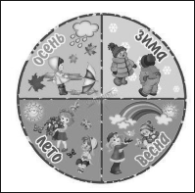
При усвоении временных последовательностей используются на- глядные иллюстрации и схемы (см. рис.1):
Рис. 1.
Внешний вид этих схем может быть различным. Они должны раз- вивать представления учащихся о временах года, месяцах, днях недели, частях суток.
Важно, чтобы изучаемые понятия соотносились с жизненным опытом учащихся. Так, части суток должны изучаться в контексте того, что уча- щиеся делают в течение дня, какие режимные моменты они выполняют. При изучении дней недели нужно обращать внимание учащихся на то, что

расписание уроков, по которому они учатся в школе, разное и зависит от дня недели, а для всех учеников класса оно одинаковое. Но кроме школь- ного расписания у каждого ученика могут быть различные дополнитель- ные занятия после школы. Полезно также занести их в индивидуальное расписание ребенка. Подобные расписания на день, на неделю не только делают жизнь ученика предсказуемой, следовательно, более спокойной, но и помогают ему лучше освоить временные представления.
В классе и дома полезно иметь календарь, на котором видно сразу все три месяца каждого времени года, а число выделено красным ква- дратиком, который можно передвигать. Необходимо приучить ребенка ежедневно передвигать квадратик на новое число. В школе это может делать дежурный. Также на таком календаре можно отмечать важные даты в жизни ребенка и его семьи.
Изучение времен года должно сопровождаться обучением умению выбирать одежду по погоде. При этом также используются различные визуальные подсказки.
Для наглядности при изучении временных понятий можно использо- вать фотографии детей, которые сделаны дома или в школе. На них мож- но запечатлеть ребенка в процессе выполнения любых режимных момен- тов: дома во время чистки зубов, в школе на уроке, на улице в одежде, подходящей к определенному времени года, и т.д. После беседы по этим фотографиям, в ходе которой каждый ученик рассказывает, что и когда он делает, их можно использовать для индивидуальных расписаний.
Важно, чтобы время изучения тем «Осень», «Зима», «Весна»,
«Лето», запланированное педагогом, исходя из календарных сроков, корректировалось с учетом того, что во время изучения темы учащи- еся могут увидеть за окном. Если по календарю наступил месяц де- кабрь, но снег еще не выпал, рекомендуется отложить изучение темы
«Зима», потому что именно снег является для ребят главным ощути- мым признаком этого времени года.
Усвоение абстрактных понятий (например, «экономика», «про- мышленность», «семейный бюджет») осуществляется с помощью наглядных схем, иллюстрирующих эти понятия. Например, для ил- люстрации понятия «промышленность» используется карта России с отмеченными на ней ключевыми предприятиями. Кроме того, для изу- чения абстрактных понятий используются презентации, на которых к одному понятию подбирается большое количество иллюстрирующих его фотографий. Хорошо, если здесь также будут присутствовать фо- тографии учеников или их родителей. Так, при изучении темы «семей- ный бюджет» можно сфотографировать ситуации, в которых ученик с родителями тратит деньги на определенные семейные нужды: покупку продуктов, одежды, оплату квитанций за электричество, покупку пу- тевки в санаторий и т.д.

ЧАСТЬ III

Адаптация учебного материала для обучающихся с РАС

Способы адаптации учебных заданий для обучающихся с РАС
Одним из условий, необходимых для обучения детей с расстройства- ми аутистического спектра, является наличие дополнительных специ- альных учебных материалов к уже существующим учебно-методиче- ским комплектам: адаптированных рабочих тетрадей и адаптированных учебных пособий.
Рассмотрим наиболее распространенные способы адаптации учеб- ных материалов, и в частности, самих учебных заданий1:

Упрощение инструкции к заданию
Данный способ адаптации включает:
  - разбивку многоступенчатой инструкции на короткие шаги в виде алгоритма;
  - замену сложных для понимания слов или фраз пиктограммами,
на которых схематически показано, что нужно делать;
  - дублирование устных инструкций письменными.

Индивидуализация стимульных материалов
У многих обучающихся с РАС есть специфические интересы, кото- рые эффективно использовать при подготовке адаптированных зада- ний. Например, ученик может решать задачу не на счетных палочках, а на игрушечных машинках из мультфильма «Тачки»; читать предло- жение не про маму, которая «мыла раму», а про одного из героев лю- бимого мультфильма.

Дополнительная визуализация
Этот прием позволяет лучше понять содержание задания. При воз- никновении у детей с РАС трудностей понимания условий математи- ческих задач необходимо использовать не только краткую запись и схему, но и наглядную реалистичную иллюстрацию или инсцениров- ку условия задачи с помощью реальных предметов. При знакомстве

1 Хаустов А.В., Загуменная О.В. Адаптация учебных заданий для детей с расстройствами аутистического спектра // Аутизм и нарушения развития. 2016. Т. 14. № 1. С. 27–37.

с твердыми и мягкими звуками на уроках чтения можно представить их в виде твердого камешка (или синего кубика) и мягкой травки (или зеленого помпона).

Минимизация двойных требований
В процессе обучения к детям часто предъявляются задания, содер- жащие в себе двойные требования: решить задачу и записать ее в те- традь, списать текст и выделить в нем орфограммы и т.д. Выполнение таких заданий – часто сложная задача для детей с РАС. В подобных слу- чаях важно сконцентрироваться на первостепенной цели и максимально исключить дополнительные требования.
Например, при работе над задачей ученику можно предложить офор- мить решение на специальном бланке, в котором он сможет вписать из- вестные цифры, нарисовать схему, а также записать решение. Таким образом, снижаются требования к правильному оформлению задачи в тетради. По русскому языку вместо списывания текста из учебника мы можем предложить ребенку вставить пропущенные орфограммы в напе- чатанном и вклеенном в тетрадь бланке.
- Сокращение объема заданий при сохранении уровня их сложности В связи со специфическими нарушениями произвольного внима- ния, трудностями переработки информации, программирования соб- ственной деятельности, у детей с РАС часто отмечается замедленный темп работы. В такой ситуации они могут не успевать выполнять все задания наравне с другими детьми. В этом случае ученику с РАС мож- но предложить меньшее количество заданий. При этом уровень их
сложности не меняется.
Данная адаптация поможет также детям с низкой скоростью пись- ма, с повышенной утомляемостью. При изучении нового типа приме- ров по математике ученик может выполнить не 10 примеров, как весь класс, а только 5, что будет достаточным для отработки конкретного навыка. По русскому языку он может вместо пяти предложений спи- сать только три, при этом выполнив в них синтаксический разбор на- равне с другими учащимися класса.

Упрощение содержания задания
Для обучающихся с РАС, уровень развития которых ниже уровня развития сверстников (например, ребенок с РАС и интеллектуальны- ми нарушениями в инклюзивном классе), меняется уровень сложности задания. Например, все ученики пересказывают прочитанный текст, а ребенок с РАС подбирает к простым предложениям из этого текста, на- печатанным на отдельных листочках, соответствующие картинки. На уроках математики ученик с РАС может вместо примеров на умножение многозначных чисел решить примеры с такими же цифрами, но только на сложение, так как этот навык уже отработан.

Таким образом, варианты адаптации задания могут быть совершен- но разными и касаться разных его аспектов: инструкции к заданию, его объема, уровня сложности, содержания.
Способ адаптации зависит от особенностей переработки информа- ции, уровня сформированности учебных навыков, интеллектуального развития и от других особенностей обучающегося с РАС.
Для ребенка с РАС и задержкой психического развития задание мо- жет быть таким же, как и у всех остальных учеников, но меньшим по объему и с упрощенной наглядной инструкцией. Для ребенка же с РАС и интеллектуальными нарушениями упрощается содержание задания.
Таким образом, степень адаптации учебного материала зависит от уровня развития ребенка.
Выделяется несколько ключевых принципов использования адапти- рованных учебных заданий2:
- Адаптация заданий применяется только по мере необходимости. В зависимости от особенностей обучающегося адаптация может быть как минимальной, так и значительной. Таким образом, мы условно разделим ее на несколько уровней. Первый уровень – это минимальная адаптация, последующие уровни (второй и/или третий) – адаптация бо-
лее значительная.

Степень адаптации заданий должна постепенно ослабляться.
- Адаптация задания распространяется преимущественно на уро- вень сложности заданий и/или их объем.
При этом основной вид деятельности учащихся при использовании учителем обычных и адаптированных заданий принципиально не отлича- ется. Если все ученики класса пишут, то ученик, выполняющий адаптиро- ванное задание, так же будет в данный момент заниматься письмом. Если на уроке идет устная беседа с ответами на вопросы, нужно постараться создать такие условия, чтобы ученик, имеющий специфические особенно- сти, тоже мог ответить на вопрос доступными ему способами и средствами. В связи с этим мы предлагаем использовать термин «альтернативное зада- ние». Это задание, отличающееся по содержанию от обычного (задание, которое выполняют ученики класса в рамках ООП НОО), адаптированного (задание, которое выполняют ученики класса в рамках АООП НОО) пред- лагается ребенку, испытывающему трудности в усвоении программы клас- са в рамках индивидуальных планируемых результатов его АОП. При этом, как уже говорилось выше, основной вид деятельности, которым занима- ется этот ученик, не отличается от деятельности других учащихся класса. Ниже мы приведем примеры подобных заданий.

2 Хаустов А.В., Загуменная О.В. Адаптация учебных заданий для детей с рас- стройствами аутистического спектра // Аутизм и нарушения развития. 2016. Т. 14. № 1. С. 27–37.

При использовании адаптированных заданий фронтальная ин- струкция, по возможности, остается для всех общей.
Например: «спишите», «прочитайте», «решите пример» и т.п. Таким об- разом, мы обучаем ученика ориентироваться на учителя. При этом тьютор, который может помогать ребенку на уроке, не должен дублировать инструк- ции, произнесенные учителем, а пользуясь указательным жестом или ча- стичной физической подсказкой, привлекает внимание ученика к учителю.

Адаптация учебных заданий для обучающихся с РАС

Адаптация учебных заданий для обучающихся с РАС по предмету «Математика»

Пример № 1: «Математика», 1 класс
Ученикам предлагается решить стандартную задачу по математике для 1 класса на нахождение суммы. Ученики читают задачу в учебнике или на доске, оформляют в тетради краткую запись, выполняют решение.
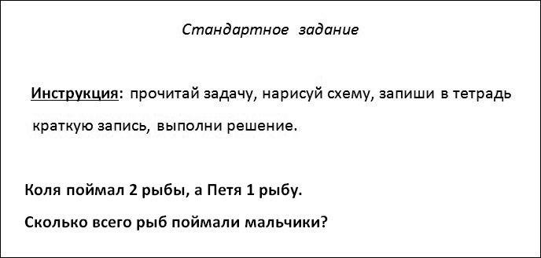

Аналогичное адаптированное задание (два уровня адаптации)
1-й уровень адаптации: ученику предлагается бланк с текстом за- дачи и специально отведенным местом для оформления краткой записи и решения, а также местом для схемы. Такая адаптация позволяет более тщательно проработать текст задачи (на бланке можно подчеркивать и выделять слова цветными карандашами или фломастерами), упрощает ориентировку на листе бумаги (есть специально выделенные места для краткой записи, решения и ответа).

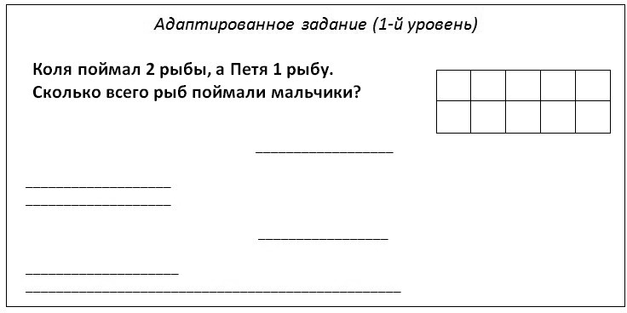

2-й уровень адаптации: ученику предлагается бланк с текстом задачи, картинкой к ней (для улучшения понимания смысла задачи) и уже подго- товленной краткой записью, где в специально отведенных клеточках ему необходимо вписать только цифры. Также предусмотрено место для схемы. Такая адаптация необходима ученику, испытывающему трудности при по- нимании текста задачи, при оформлении краткой записи. Кроме того, работа с данным бланком значительно экономит время, в том случае если ребенок испытывает трудности зрительно-моторной координации, не позволяющие ему писать с достаточной скоростью. В результате появляется возможность отработать на уроке большее количество аналогичных и других заданий.
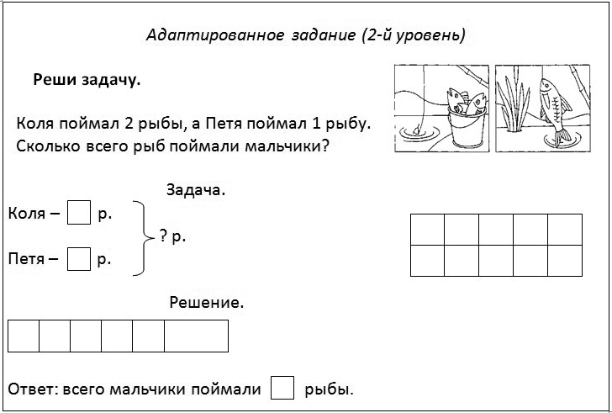

Альтернативное задание
Ученику, испытывающему значительные трудности в усвоении про- граммы по математике, можно предложить альтернативное задание с похожим видом деятельности, но значительно упрощенное по своему содержанию. Например, перед учеником не ставится цель прочитать задачу и оформить к ней краткую запись. Ему просто предлагается ре- шить примеры по картинкам, вписав цифры в подготовленный шаблон. По возможности учитель может предложить нарисовать схему.
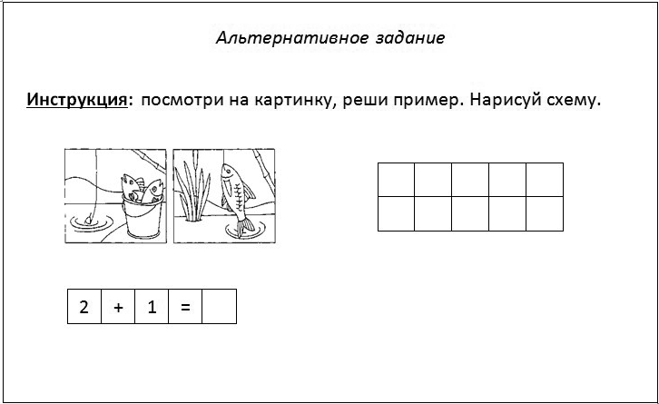

Пример № 2: «Математика», 1 класс
Ученикам предлагается списать с доски или из учебника примеры и решить их.
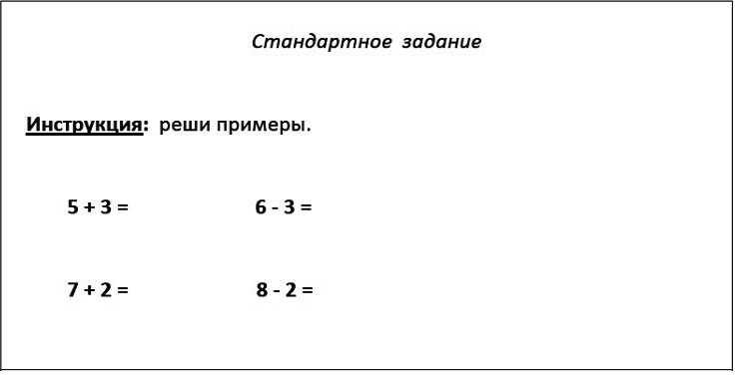

Аналогичное адаптированное задание (два уровня адаптации)
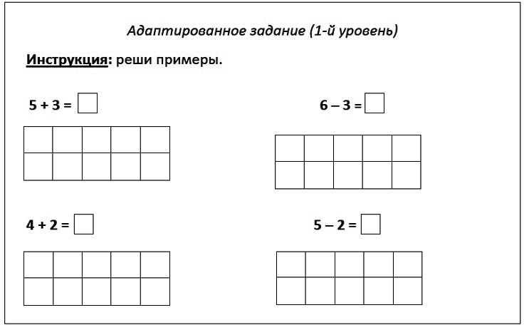
1-й уровень адаптации: ученику предлагается бланк либо с напи- санными примерами, либо с местом, где он может это сделать. Причем ученик может как вписывать цифры, так и приклеивать их в случае мо- торных затруднений. Под каждым примером находится схема, заполне- ние которой помогает ребенку решить пример.
2-й уровень адаптации: ученику предлагается бланк с написанны- ми примерами (примеры могут быть легче) и с нарисованными схема- ми. Ученик должен посчитать количество кружков на каждой схеме и правильно записать (приклеить) ответ.
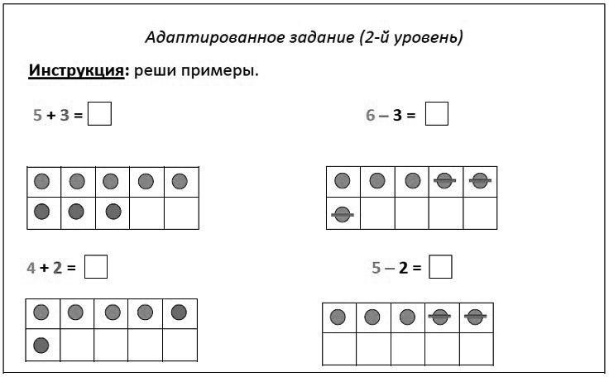

Альтернативное задание
Варианты альтернативных заданий могут быть различными в зави- симости от возможностей ученика. Например, можно предложить такое задание: «Раскрась столько кругов, сколько показывает цифра».
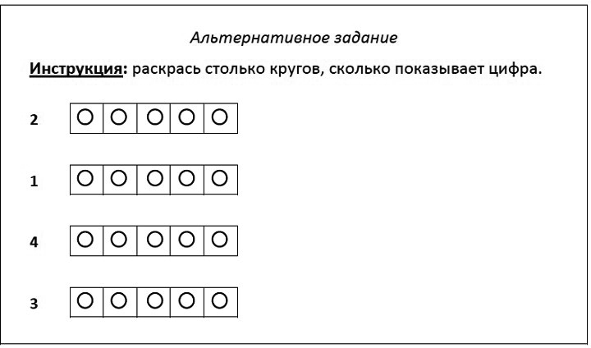

Пример № 3: «Математика», 2 класс
В стандартном задании ученикам предлагается списать с доски или из учебника примеры и решить их в столбик.
85-26=
56+37=
68-37=
45+23=
Стандартное задание

Инструкция: реши примеры.

Аналогичное адаптированное задание (2 уровня адаптации)
1-й уровень адаптации: ученику предлагается бланк с аналогичны- ми примерами и специальными табличками, состоящими из 9-ти кле- точек. Данные таблички предназначены для записи примера в столбик. Ими очень удобно пользоваться, так как они значительно облегчают ученику задачу, связанную с необходимостью ориентировки на тетрад- ном листе. После записи примера в эту табличку ученик решает его в столбик обычным способом.

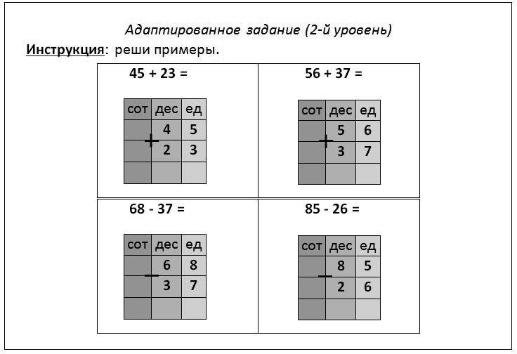
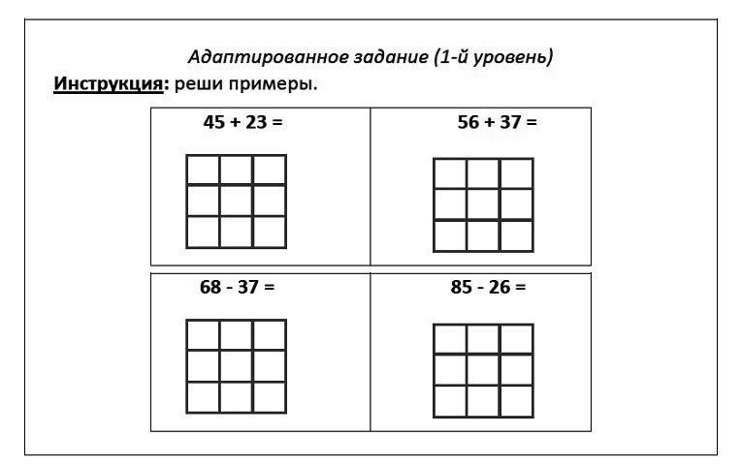
2-й уровень адаптации: ученику предлагается похожий бланк. От- личие его от предыдущего бланка заключается в том, что столбики для единиц, десятков и сотен выделены красным, зеленым и синим цветами соответственно. Подобные цвета выбраны учителем и используются на протяжении длительного времени для обозначения разрядов. Над каждым столбиком дополнительно можно расположить подсказку с обозначением разрядов. Данная адаптация необходима для учеников, которые испытыва- ют трудности при записи примеров в столбик (ученику трудно расположить цифры соответствующих разрядов друг под другом) и при их решении.

Альтернативное задание
Ученику, испытывающему значительные трудности в усвоении про- граммы по математике, можно предложить альтернативное задание со схожим видом деятельности, но значительно упрощенное по своему со- держанию. Так, например, ученик тоже будет решать примеры, но не в столбик, а в строчку, и не в пределах 100, а в пределах 20-ти или 10-ти.

Пример № 4: «Математика», 2 класс
Приведем пример стандартного геометрического задания, которое выполняется всеми учениками.
Стандартное задание

Инструкция: начерти прямоугольник со сторонами 5 см и 3 см. Найди его периметр.

Аналогичное адаптированное задание (3 уровня адаптации)
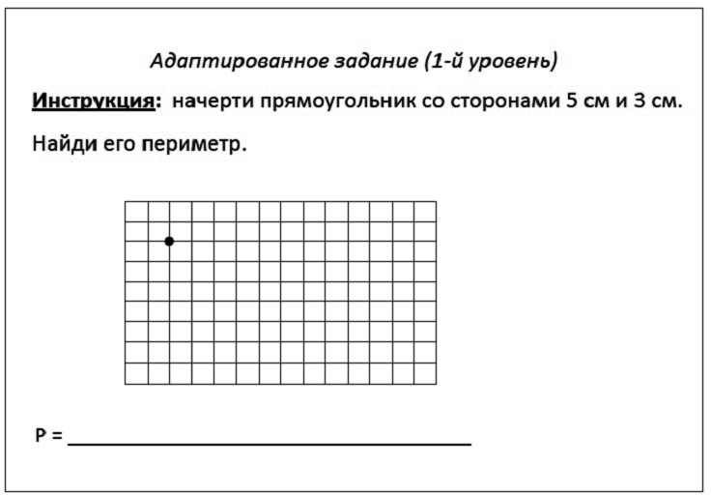
1-й уровень адаптации: ученику предлагается бланк с определен- ным количеством клеточек и точкой. Ориентируясь на эту точку, он на- чинает чертить прямоугольник. После этого в специально отведенном месте он находит периметр. Данный бланк снимает все трудности, свя- занные с ориентировкой на листе бумаги, и помогает ученику самостоя- тельно справиться с этим заданием за то же время, что и одноклассники, выполняющие его в стандартном варианте.

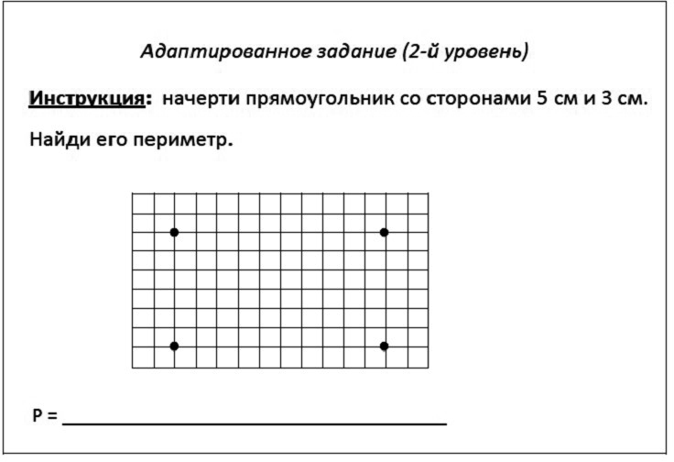
2-й уровень адаптации: ученику предлагается похожий бланк. Только вместо одной точки на нем стоят 4 точки в углах прямоугольни- ка. Работа проводится аналогично.
3-й уровень адаптации: еще более значительная адаптация необхо- дима ученику, который не только затрудняется в ориентировке на листе бумаги, но и испытывает значительные моторные трудности. Для него мы предлагаем бланк, на котором уже изображен прямоугольник. Уче- ник самостоятельно или с помощью учителя измеряет длину его сторон, а затем находит периметр.
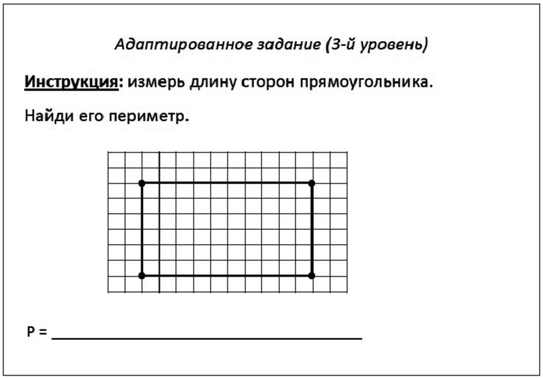

Альтернативное задание
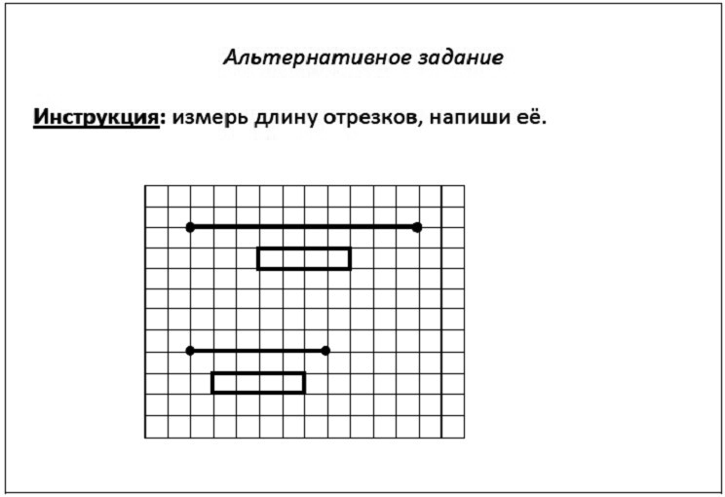
Ученику, который не знаком с понятиями «прямоугольник» и «пери- метр прямоугольника», можно предложить альтернативное задание на бланке или в тетради. Вместо прямоугольника он работает с отрезками. При этом отрезки могут быть уже начерчены, и ученику необходимо только измерить их длину и записать ее под отрезками или начертить самостоятельно. Учитель может поставить одну точку (начало отрезка) или две точки (начало и конец отрезка).

Пример № 5: «Математика», 3 класс
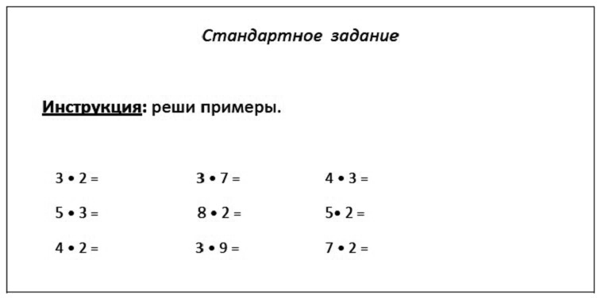
Ученикам предлагается списать с доски или из учебника примеры на умножение и решить их.

Аналогичное адаптированное задание
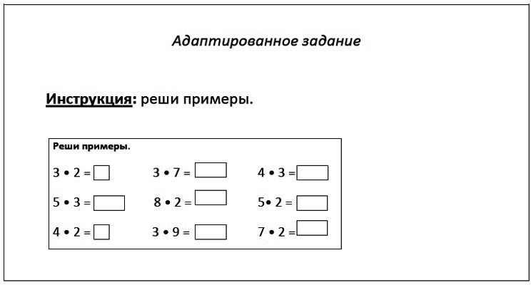
Ученику предлагается бланк с аналогичными примерами. Количество этих примеров может быть таким же, а может быть уменьшено по сравне- нию со стандартным заданием. На предлагаемом ученику бланке уже запи- саны примеры. Он должен вписать в квадратики (ответ, состоящий из од- нозначного числа) или прямоугольники (ответ, состоящий из двузначного числа) только ответы. При необходимости, ученику может быть разрешено пользоваться таблицей умножения, которая располагается на его парте.

Альтернативное задание
Ученику, который еще не знаком с действием «умножение», можно предложить бланк с примерами, содержащими знакомые арифметиче- ские действия, в данном случае, – с примерами на сложение. Сложность и количество этих примеров также могут варьироваться в зависимости от возможностей ученика.
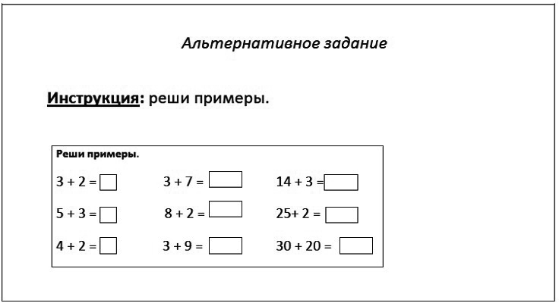

Пример № 6: «Математика», 4 класс
Ученикам предлагается списать с доски или из учебника примеры на умножение и решить их, выполнив вычисления в столбик.
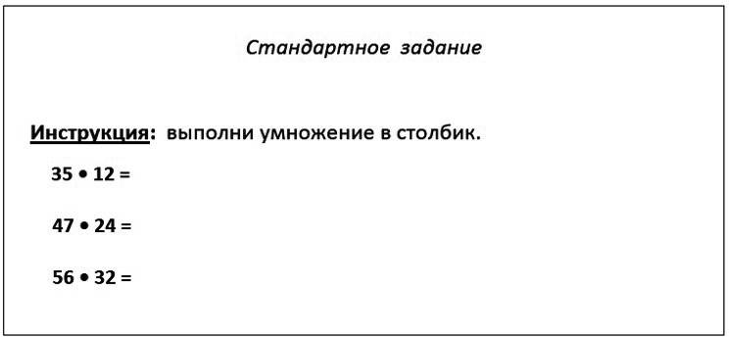

Аналогичное адаптированное задание (2 уровня адаптации)
1-й уровень адаптации: ученику предлагается бланк с примером и табличкой, состоящей из определенного количества клеточек. Пример уже может быть записан в столбик, или ученик делает это сам. Данная адаптация необходима ученикам, испытывающим трудности при ори- ентировке на тетрадном листе, когда сложно самостоятельно записать пример в столбик, расположив цифры правильно друг под другом, в связи с чем темп деятельности и, соответственно, скорость выполнения задания значительно снижаются.
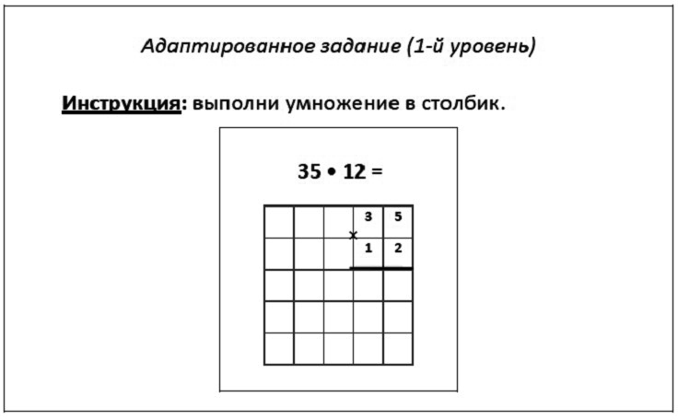

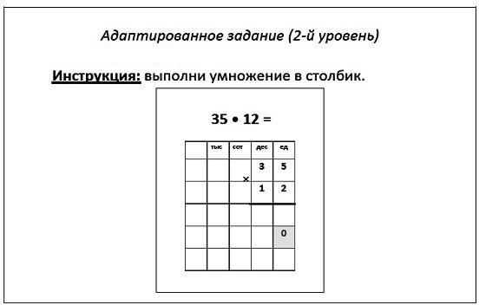
2-й уровень адаптации: ученику предлагается аналогичный бланк. Разница лишь в том, что мы заранее ставим цифру 0, для того чтобы ученик не забыл сместить запись второго неполного произведения вле- во на одну клеточку. Таким образом, мы незначительно адаптируем за- дание именно для того ученика, который допускает подобные ошибки на начальных этапах обучения решению примеров на умножение двуз- начного числа на двузначное в столбик. После того как навык автомати- зируется, мы сможем убрать из этого бланка цифру 0, а вскоре и вовсе предложить ученику выполнять данное задание наравне с остальными учениками класса в обычной тетрадке в клетку.

Альтернативное задание
Ученику, который испытывает значительные трудности при выполне- нии этого задания либо вообще пока не знаком с данным типом примеров, можно предложить решать примеры с доступными для него арифметиче- скими действиями. Так, например, это тоже могут быть примеры в стол- бик с двузначными числами, но не на умножение, а на сложение.

Адаптация учебных заданий для обучающихся с РАС по предмету «Русский язык»

Пример № 7: «Русский язык», 1 класс
Рассмотрим стандартное задание на уроке русского языка в 1-м классе:
Стандартное задание

Инструкция: Спиши слова. Поставь под гласными буквами красный кружок. Раздели слова на слоги. Поставь в словах ударение.
Рука, небо, стол, кошка, собака, лужа, крыша, лицо.

Аналогичное адаптированное задание (2 уровня адаптации)
1-й уровень адаптации: если списывание слов представляет для ученика трудности и отнимает много времени, ему можно предложить бланк, на котором уже написаны слова. Суть самого задания не меняет- ся, и основная инструкция при этом остается той же.
Адаптированное задание (1-й уровень)

Инструкция: Поставь под гласными буквами красный кружок. Раздели слова на слоги. Поставь в словах ударение.
Рука, небо, стол, кошка, собака, лужа, крыша, лицо.
2-й уровень адаптации: ученику предлагается бланк с написанны- ми словами. При этом количество этих слов может быть уменьшено.
Адаптированное задание (2-й уровень)

Инструкция: Поставь под гласными буквами красный кружок. Раздели слова на слоги. Поставь в словах ударение.
Рука, небо, стол, кошка, собака.

В зависимости от возможностей ребенка упрощается задание. Также упрощается и дополняется визуальной подсказкой инструкция: помимо речевой инструкции, учитель может использовать визуальный символ, ко- торый поможет ученику лучше понять смысл того, что он должен сделать. Например, инструкция «поставь под гласными буквами красный кружок» может быть визуализирована такой карточкой с изображением
гласной буквы и красным кружком под ней:

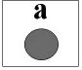
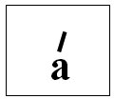
Инструкция «поставь в словах ударение» иллюстрируется при помо- щи карточки с изображением гласной буквы и значком ударения над ней:

Альтернативное задание
Ученику, у которого недостаточно сформирован навык постановки ударения и деления слов на слоги, можно предложить задание с доступ- ной для него инструкцией. При этом за счет специальных клеточек, в кото- рых написаны буквы, и дополнительных клеточек, в которых ученик бу- дет рисовать кружочки, облегчается ориентировка в пространстве листа.
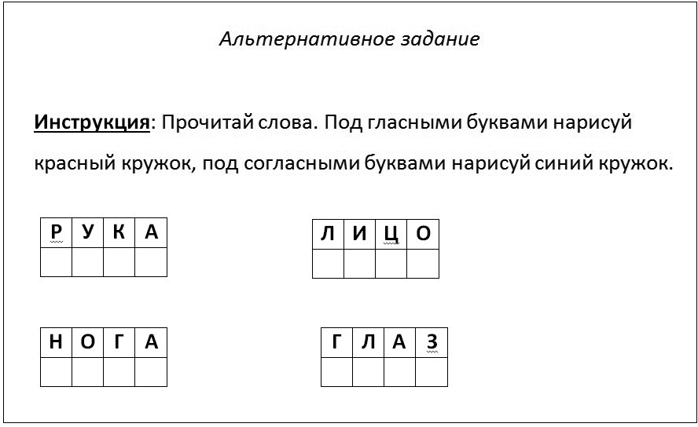

Пример № 8: «Русский язык», 1 класс
В первом классе на уроках русского языка много времени отводится написанию элементов письменных букв.

Аналогичное адаптированное задание (2 уровня адаптации)
1-й уровень адаптации: ученику с РАС, испытывающему значи- тельные сложности при обучении письму, предлагаются разлинованные особым способом бланки – с широкой по сравнению с обычными про-

писями строкой. «Нерабочая» строка, которая не используется для напи- сания элементов букв, затемнена.
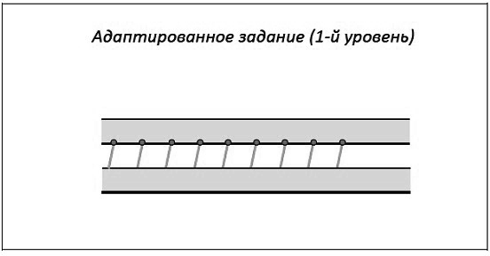
2-й уровень адаптации: по мере совершенствования моторных на- выков и зрительно-моторной координации осуществляется переход на другие бланки. Рабочая строка в них такая же широкая (соответствует ширине строки в тетради в широкую линейку). Специальная разлиновка позволяет написать не только строчную, но и прописную букву.
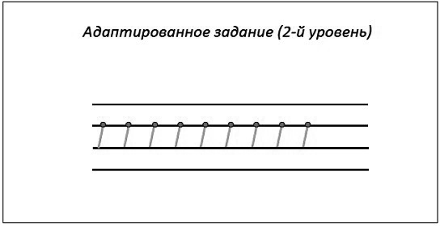

Пример № 9: «Русский язык», 2 класс
Ученикам предлагается списать слова с доски или из учебника и из- менить их так, чтобы они обозначали один предмет. После этого необ- ходимо подчеркнуть букву мягкий знак.

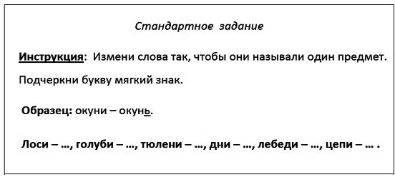

Аналогичное адаптированное задание
Ученику предлагается бланк с аналогичными словами и местом, где ему необходимо записать эти слова в единственном числе. Ученик с не- достаточной скоростью письма не тратит много времени на списывание слов, а может сразу приступить к содержательной части задания.
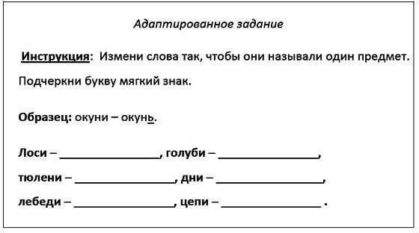

Альтернативное задание
Ученик, испытывающий трудности в самостоятельном подборе слов, может выполнить на бланке следующее альтернативное задание. Альтернативным оно является, поскольку значительно упрощено по структуре и содержанию. То есть проведена адаптация не только тех- нического оформления, но и содержания предлагаемого материала. Подобраны слова, более понятные ученику. К ним можно предложить

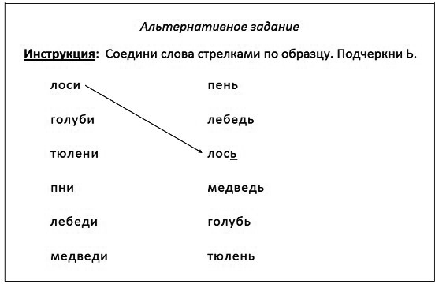
картинки для проверки понимания прочитанного. При необходимости объем слов может быть уменьшен.

Пример № 10: «Русский язык», 3 класс
Ученикам предлагается списать словосочетания с доски или из учеб- ника и вставить, где нужно, мягкий знак. После этого им необходимо определить род имен существительных.
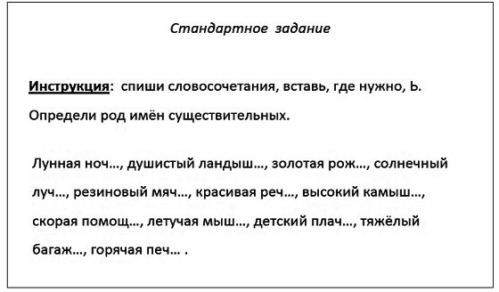

Аналогичное адаптированное задание (2 уровня адаптации)
1-й уровень адаптации: если списывание слов представляет для ученика трудности (причины могут быть разные) и отнимает много вре- мени, ему предлагается бланк, на котором уже написаны словосочета- ния. Ученик должен их прочитать и вставить Ь. Количество слов может быть таким же либо уменьшено.
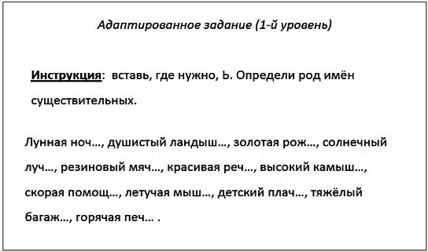

2-й уровень адаптации: ученику дается аналогичное задание. При этом в качестве визуальной подсказки предлагается табличка с местоимениями ОН, ОНА и соответствующим этим местоимениям родом имен существительных. Ориентируясь на эту таблицу, ученик, испытывающий сложности при определении рода, сможет успешно справиться с этим заданием. Визуальная подсказка может быть рас- положена как на самом бланке, так и на отдельной карточке, которую учитель, при необходимости, кладет ученику на парту. В тексте само- го же задания в качестве подсказки над именами существительными написаны аналогичные местоимения. По мере совершенствования знаний ученика их можно убирать и оставлять только карточку-под- сказку: местоимение – род.

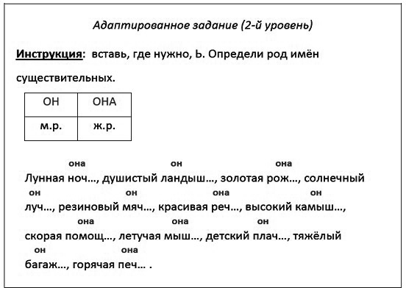

Альтернативное задание
В качестве альтернативного задания ученику можно предложить прочитать слова (слова те же, что и в основном задании) и записать (или приклеить) их в два столбика в зависимости от местоимения, с которым они употребляются.
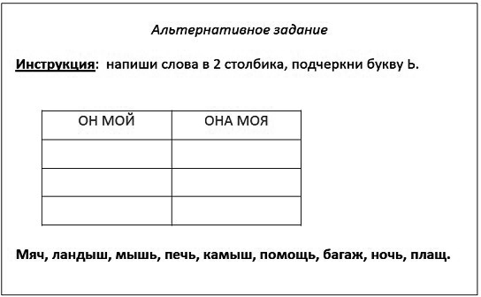

Пример № 11: «Русский язык», 4 класс
Ученикам в 4-м классе предлагается следующее задание:
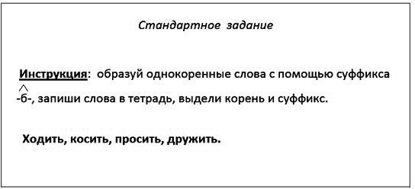

Аналогичное адаптированное задание (2 уровня адаптации)
1-й уровень адаптации: ученику предлагается бланк, в котором уже написаны слова. Рядом с ними в специально отведенном месте он пишет однокоренные слова, далее выполняет то же задание, что и остальные ученики класса.
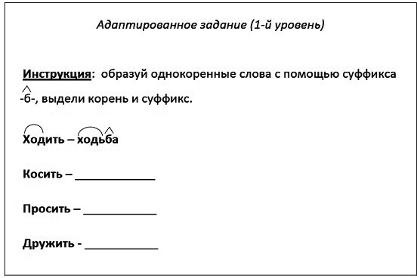

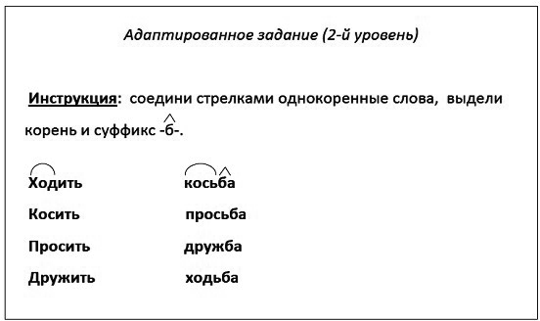
2-й уровень адаптации: ученику, который в силу недостаточного понимания речи и бедного словарного запаса испытывает трудности при подборе однокоренных слов, предлагается бланк, в котором все сло- ва уже написаны. Ему необходимо соединить подходящие слова и вы- полнить грамматическое задание по образцу.

Альтернативное задание
В качестве альтернативного задания ученику предлагается бланк, на котором слова написаны рядом. Его задача – выделить корень по образ- цу. Даже если ученик не знаком с понятием «корень», найти одинаковую часть в словах и выделить ее дугой сверху он, скорее всего, сможет.
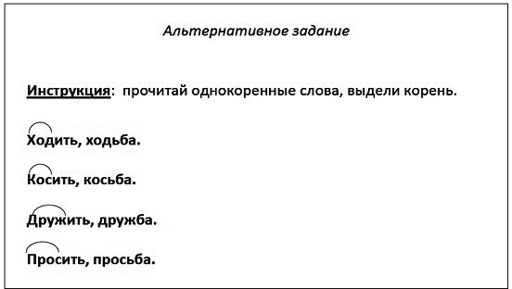

Адаптация учебных заданий для обучающихся с РАС по предмету «Литературное чтение»

Пример № 12: «Литературное чтение», 1 класс
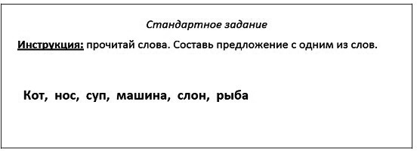
На уроках литературного чтения в первом классе ученикам, которые овладели навыком чтения слов, предлагается следующее задание:

Аналогичное адаптированное задание
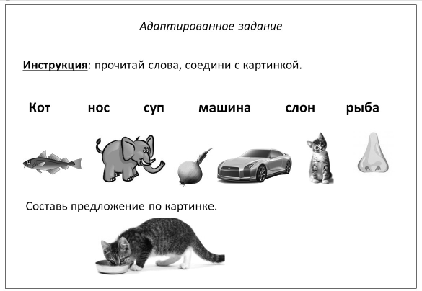
В качестве адаптированного задания ученику предлагается бланк со словами и картинками к ним. Картинки помогают лучше понять прочи- танные слова и создают дополнительную мотивацию. Если ребенок спо- собен, то он так же, как и другие, устно составляет предложение с одним из слов. При этом в качестве подсказки у него есть картинки. В случае затруднений при составлении предложения можно дать подсказку в виде картинки с изображением знакомого ребенку предмета и действия.

Альтернативное задание
Ученику, у которого недостаточно сформирован навык чтения слов, а также имеются другие особенности, не позволяющие справиться с ос- новным и адаптированным заданиями, можно предложить альтернатив- ное задание. Например, составить (приклеить) слово из известных ему букв, соотнося его с уже написанным словом и картинкой.
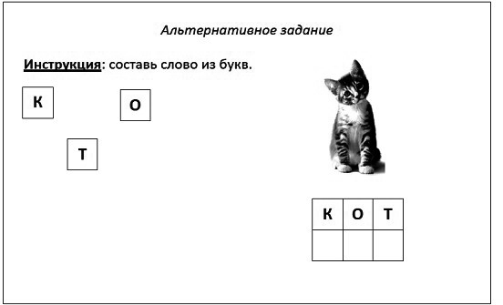

Пример № 13: «Литературное чтение», 2 класс
На уроках литературного чтения ученикам, которые овладели навы- ком чтения предложений, предлагается следующее задание:
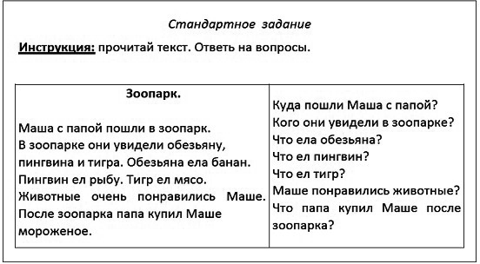

Аналогичное адаптированное задание
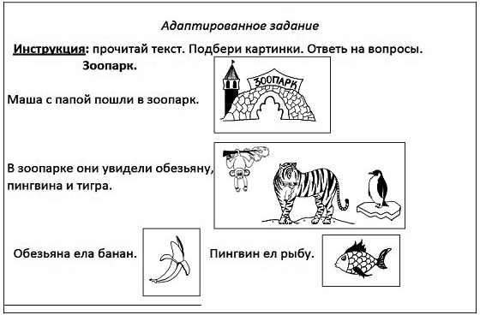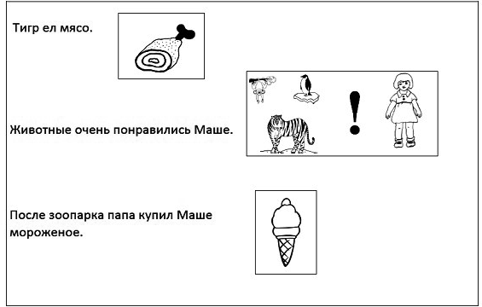В качестве адаптированного задания ученику предлагается бланк с предложениями и опорными картинками, которые помогут ответить на вопрос учителя. Кроме того, эти картинки помогают понять содержа- ние прочитанного. На следующем этапе по этим же картинкам можно составить пересказ текста3.

3 Загуменная О.В. Я учусь пересказывать. Методическое пособие. Рабочая те- традь / О.В. Загуменная // Аутизм и нарушения развития, 2012. № 1. С. 41–49.

Альтернативное задание
Ученику, у которого недостаточно сформирован навык чтения пред- ложений, а также имеются другие особенности, не позволяющие спра- виться с основным и адаптированным заданиями, можно предложить альтернативное задание. Например, из текста основного задания прочи- тать слова и соединить их с картинками.
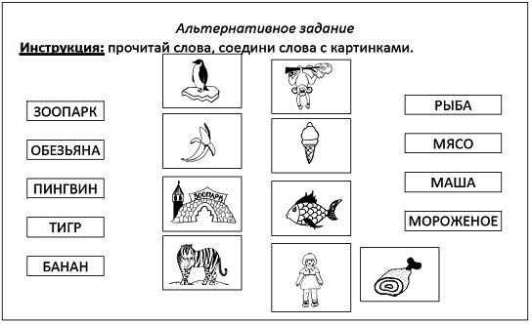

Пример № 14: «Литературное чтение», 3 класс
На уроках литературного чтения ребята читают текст из учебника, и им предлагается следующее стандартное задание.
Стандартное задание
Инструкция: прочитай текст по ролям.
Тайное всегда становится явным.
В это время вошла мама. Она посмотрела на тарелку и обрадовалась:
- Ну что за Дениска, что за парень-молодец! Съел всю кашу до дна! Ну, вставай, одевайся, рабочий народ, идём на прогулку в Кремль! – И она меня поцеловала!
В эту же минуту дверь открылась, и в комнату вошёл милиционер. Он сказал:
- Здравствуйте! – и подошёл к окну, и поглядел вниз. – А ещё интелли- гентный человек.
- Что вам нужно? – строго спросила мама.
- Как не стыдно! – Милиционер даже стал по стойке «смирно». – Государство предоставляет вам новое жильё, со всеми удобствами и, между прочим, с мусоропроводом, а вы выливаете разную га- дость за окно!
- Не клевещите. Ничего я не выливаю!
- Ах не выливаете?! – язвительно рассмеялся милиционер. И, открыв дверь в коридор, крикнул: – Пострадавший

Аналогичное адаптированное задание
Ученику предлагается бланк с аналогичным текстом. В качестве под- сказки слова мамы, милиционера и автора выделены разными цветами: красным, синим и черным соответственно. При этом на парте ребенка может лежать дополнительная визуальная подсказка:
мама
милиционер
автор
Стандартное задание
Инструкция: прочитай текст по ролям.
Тайное всегда становится явным.
В это время вошла мама. Она посмотрела на тарелку и обрадовалась:
– Ну что за Дениска, что за парень-молодец! Съел всю кашу до дна! Ну, вставай, одевайся, рабочий народ, идём на прогулку в Кремль! – И она меня поцеловала!
В эту же минуту дверь открылась, и в комнату вошёл милиционер. Он сказал:
– Здравствуйте! – и подошёл к окну, и поглядел вниз. – А ещё интелли- гентный человек.
- Что вам нужно? – строго спросила мама.
- Как не стыдно! – Милиционер даже стал по стойке «смирно». – Государство предоставляет вам новое жильё, со всеми удобствами и, между прочим, с мусоропроводом, а вы выливаете разную гадость за окно!
- Не клевещите. Ничего я не выливаю!
- Ах не выливаете?! – язвительно рассмеялся милиционер. И, открыв дверь в коридор, крикнул: – Пострадавший

Альтернативное задание
В качестве альтернативного задания ученику с недостаточно сфор- мированным навыком чтения вместо текста могут быть предложены слова. Важно, чтобы эти слова относились к тому тексту, который чита- ет весь класс. Так, например, это могут быть названия героев произведе- ния. Ученик слушает, как читают текст его одноклассники, и сам или с помощью учителя читает свои слова, находит на иллюстрации к произ- ведению соответствующих героев. Карточки со словами приклеиваются в окошко около каждого персонажа.
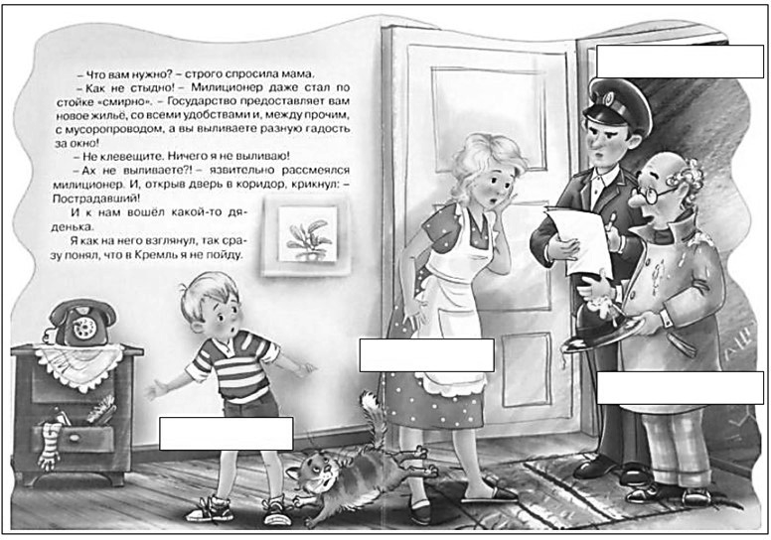

мама | милиционер
Дениска | пострадавший

Пример № 15: «Литературное чтение», 4 класс
На уроках литературного чтения в 4-м классе ученикам предлагается прочитать стихотворение, содержащее большое количество незнакомых для них слов, и найти значение этих слов в словарике. Другие незнакомые слова на карточках вывешиваются на доску, устно обсуждается их значение.
Стандартное задание
Инструкция: прочитай стихотворение. Посмотри значение выделен- ных слов в словарике.

ТУЧА
Последняя туча рассеянной бури! Одна ты несешься по ясной лазури, Одна ты наводишь унылую тень, Одна ты печалишь ликующий день.

Ты небо недавно кругом облегала, И молния грозно тебя обвивала; И ты издавала таинственный гром И алчную землю поила дождем.

Довольно, сокройся! Пора миновалась, Земля освежилась, и буря промчалась, И ветер, лаская листочки древес,
Тебя с успокоенных гонит небес.

Аналогичное адаптированное задание
Для работы над значением слов ученику предлагается бланк, в кото- ром в первом столбике написаны незнакомые слова из стихотворения, а во втором столбике значения этих слов. Для облегчения ориентировки в таблице слова пронумерованы. Таким образом, ученик работает не со словарем (если у него этот навык пока сформирован недостаточно), а с заранее подготовленным бланком. При этом его работа требует от него не столько участия в устной беседе (это может быть трудно), а выполне- ния письменного задания (соединения слов и их значений стрелочками). Учитель же, предложив ученику такой бланк, имеет возможность оце- нить, насколько тот понял значение выделенных в стихотворении слов.

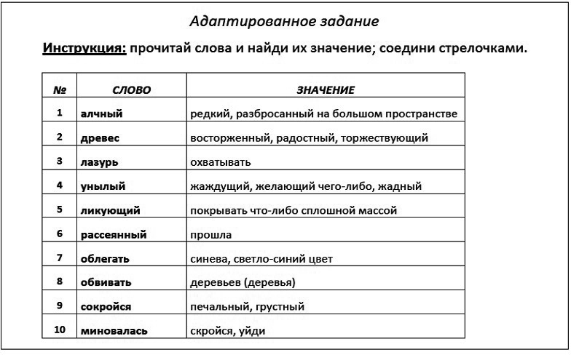

Альтернативное задание
В качестве альтернативного задания ученику можно предложить об- легченный бланк. В нем также будут слова из прочитанного стихотво- рения. Причем ученик может не читать стихотворение вместе со всеми, если навык чтения предложений у него недостаточно сформирован. Но вместо значений слов ученику предлагают их синонимы. Задача учени- ка – найти слова, близкие по смыслу, и соединить их.
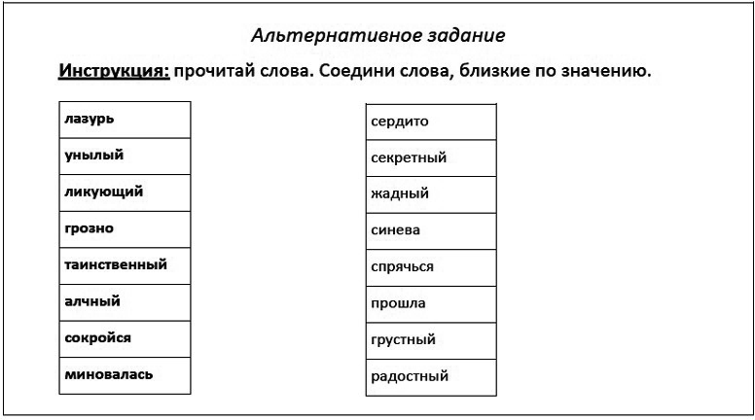

Адаптация учебных заданий для обучающихся с РАС по предмету «Окружающий мир»
При изучении данного предмета учащиеся с РАС сталкиваются с большим количеством трудностей, обусловленных как речевыми, так и когнитивными особенностями. В связи с этим самой главной задачей при адаптации заданий по «Окружающему миру» является максималь- ная визуализация, а также возможность подкрепить знания, получаемые в устной форме, различными видами практической деятельности как с реальными предметами, так и на бланках.

Пример № 16: «Окружающий мир», 1 класс
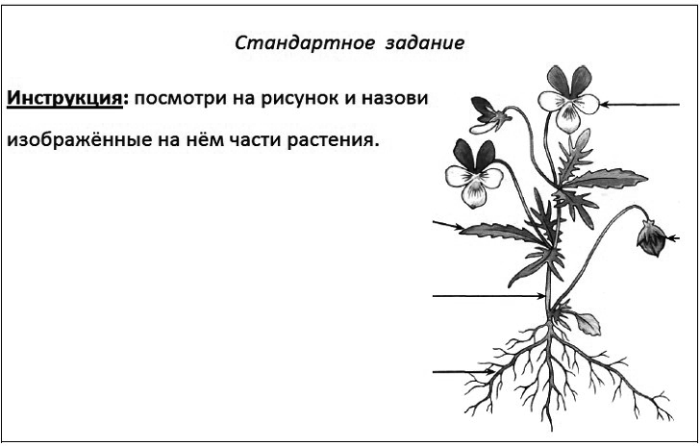
На уроке в 1-м классе ученикам предлагается рассмотреть рисунок и назвать изображенные на нем части растений. При этом рисунок может быть в учебнике, и в этом случае ученики должны открыть учебники на нужной странице. Или рисунок может быть вывешен на доску.

Аналогичное адаптированное задание
Ученику предлагается бланк с аналогичным рисунком, а также слова на карточках с названиями частей растения. Ему необходимо приклеить слова к соответствующим частям растения. Подобная адап- тация позволяет ученику успешно оперировать незнакомыми поняти- ями. Возможность приклеить карточку со словом к картинке вместо называния этих слов или вместе с их называнием делает ученика более успешным (в случае речевых нарушений) и дает учителю возможность оценить его знания.

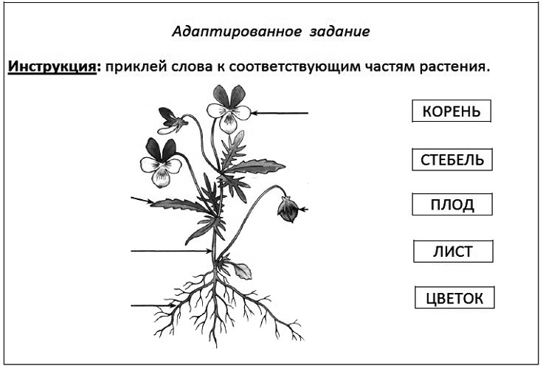
В качестве дополнительной адаптации количество слов с названи- ями частей растений может быть уменьшено до нескольких наиболее знакомых: цветок, лист, корень (или других).

Альтернативное задание (2 варианта)
1-й вариант альтернативного задания: ученику предлагается бланк с простым изображением цветка и словами, обозначающими до- ступные пониманию ученика части растения. По инструкции учителя ученик должен раскрасить цветок и соединить его части с соответству- ющими словами.
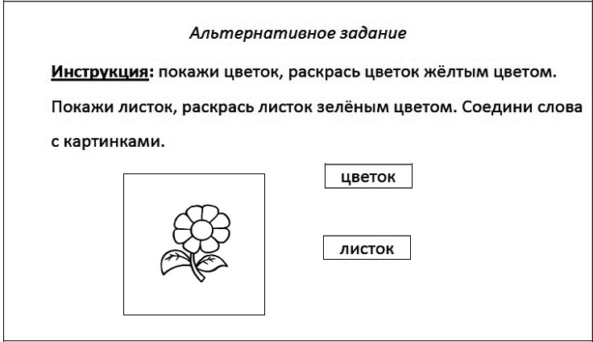

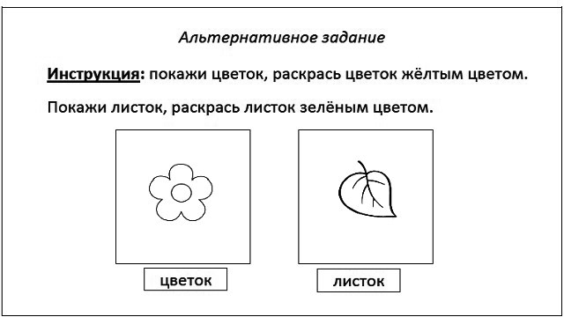
2-й вариант альтернативного задания: для детей с наиболее вы- раженными трудностями восприятия и переработки информации зада- ние еще более упрощается. Дается не одна картинка с изображением растения, где учащийся должен «вычленить» отдельные части, а две: на одной изображен цветок, на другой – лист растения. Учитель после- довательно показывает ребенку картинки, задавая вопрос: «Что это?». Просит раскрасить изображения. При этом под каждой картинкой на- писано название части растения.

Пример № 17: «Окружающий мир», 2 класс
На уроке во 2-м классе ученики изучают группы животных. Им предлагают задание, которое выполняется устно. При этом дети могут его делать как с опорой на наглядность (изображения животных в учеб- нике или на доске), так и без нее.
Стандартное задание
Инструкция: какие группы животных ты знаешь, приведи примеры.

Аналогичное адаптированное задание
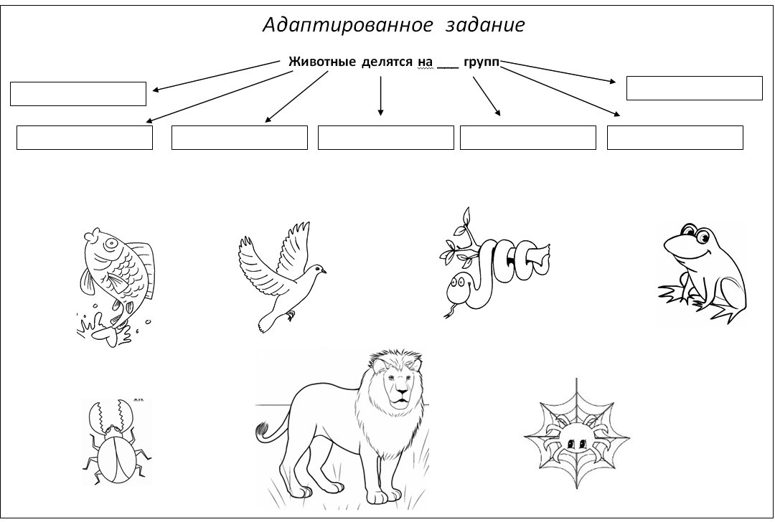Ученику предлагается бланк, в котором ему нужно написать или приклеить названия групп животных. В качестве подсказки даны изо- бражения представителей каждой группы. Подобная предметно-прак- тическая деятельность помогает ученику перевести представления из внутреннего плана во внешний, лучше актуализировать знания.
насекомые
паукообразные
рыбы

земноводные
звери
птицы
пресмыкающиеся

Альтернативное задание
Если ученик не знаком с названиями групп животных, можно пред- ложить бланк, в котором он работает с теми же картинками, но содержа- ние задания значительно упрощается. При этом, ориентируясь на зону ближайшего развития, ученику может быть предложено приклеить кар- точки с названиями групп животных рядом с соответствующей картин- кой, либо на слух, либо по образцу.
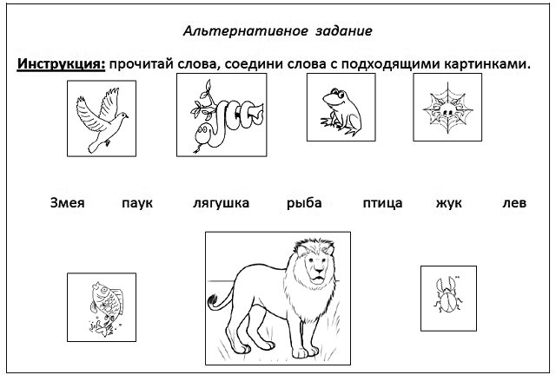

Пример № 18: «Окружающий мир», 3 класс
В 3-м классе ученикам предлагается следующее задание:
Стандартное задание
Инструкция: назови планеты Солнечной системы.

Аналогичное адаптированное задание
Ученику предлагается бланк, на котором изображены планеты. Под каждым изображением ему необходимо написать (или приклеить) соот- ветствующее название.
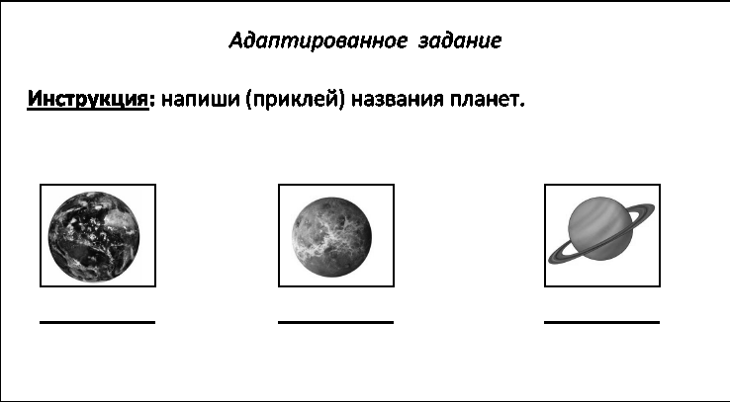

Альтернативное задание
В качестве альтернативного задания мы можем предложить учени- ку соединить одинаковые изображения планет. При этом под одной из планет будет написано название, а под ее парой – нет. Ученику необхо- димо записать название под второй планетой или приклеить название, выбрав из предложенных.
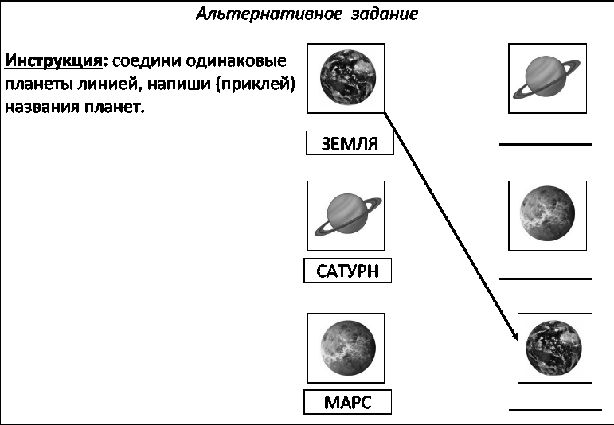

Пример № 19: «Окружающий мир», 4 класс
При изучении темы «Тела, вещества, частицы» ученикам предлага- ется задание, в котором они должны ответить на вопросы. Причем отве- чать ученики могут как устно, так и письменно.
Стандартное задание
Инструкция: ответь на вопросы.
- Что такое тела?
- Какие бывают тела?
- Из чего состоит тело?
- Какие бывают вещества?

Аналогичное адаптированное задание
Ученику предлагается бланк с аналогичными вопросами и шабло- нами ответов. Пользуясь ими, он может ответить на вопрос. При этом ключевые слова он вписывает или вклеивает в этот же бланк.
Адаптированное задание
Инструкция: прочитай вопрос. Впиши нужные слова в ответ.
- Что такое тела?
Тела – это все , которые нас окружают.
- Какие бывают тела?
Тела бывают: и .
- Из чего состоит тело?
Тело состоит из .
- Какие бывают вещества? Вещества бывают:
1.
2.
3.

Альтернативное задание
В качестве альтернативного задания мы можем предложить ученику приклеить названия различных тел (предметов) под соответствующие картинки. Либо приклеить картинки с изображениями твердых и жид- ких веществ в два столбика соответственно.

ЧАСТЬ IV
Примеры преодоления трудностей
в освоении адаптированных основных общеобразовательных программ (кейсы)

Преодоление трудностей, возникающих при сложении двузначных чисел с переходом через десяток (кейс 1)
Информация о ребенке Имя ребенка: Дима П. Возраст: 8 лет
Программа: АООП, вариант 8.1
Класс: 2 класс
Форма организации образования: класс для обучающихся с РАС

Описание проблемной ситуации
На уроках математики у мальчика возникли трудности с усвоением темы«Сложение двузначных чисел с переходом через десяток».
Проанализировав эти трудности, педагоги разделили их на 2 группы: 1 группа. Трудности, связанные со спецификой развития речи и язы- ковой памяти. Ученику трудно удерживать объемные лексико-грамма- тические конструкции, запоминать абстрактные математические поня-
тия, понимать фразы.
2 группа. Трудности, связанные с особенностями пространственного восприятия, в том числе с ориентировкой в тетради.
Цель коррекционной работы – научить ребенка решать в столбик примеры на сложение двузначных чисел.

Ход работы
Коррекционная работа осуществлялась в несколько этапов:
- этап
Задача первого этапа – визуализировать инструкцию, то есть пере- вести форму подачи задания из вербальной в невербальную. Необхо- димо создать условия, в которых ребенок сможет понять инструкцию, ориентируясь на визуальный канал восприятия.
Для визуализации инструкции используются условные цветовые обозначения разрядов: единицы – красный цвет, десятки – зеленый цвет, сотни – синий цвет.
Данные обозначения вводятся на этапе сложения однозначных чисел с переходом через десяток. В получившемся двузначном числе ребенок подчеркивает разряды карандашом или ручкой соответствующего цве-

та. В последующем эти цвета используются и при решении примеров в строчку с двузначными числами без перехода через десяток, и при ре- шении примеров в столбик с переходом через десяток.
Ребенку предлагалось решать примеры в специальной таблице, состо- ящей из трех столбцов, в каждой из которых по три строки (см. рис.2).
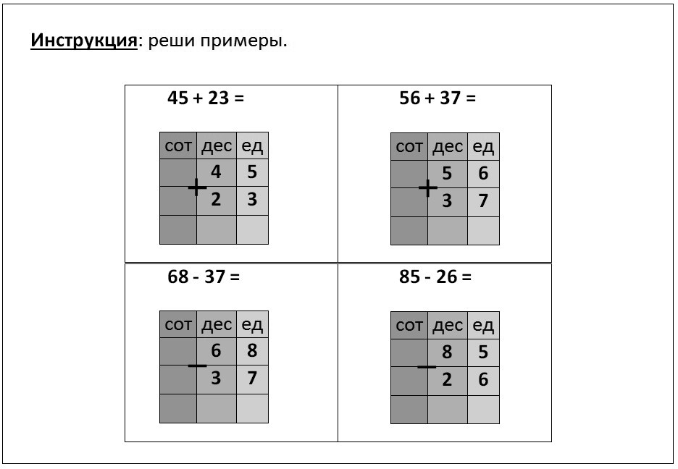
Рис. 2.
Учитель показывает алгоритм решения примера в бланке. При необхо- димости используются жестовые подсказки, когда учитель указывает уче- нику ту клетку, в которой в данный момент должна быть записана цифра. Когда с данным заданием ребенок справляется самостоятельно, учи-
тель переходит ко второму этапу.
- этап
Задачи второго этапа:
- ввести понятия: «разряд единиц», «разряд десятков», «разряд со- тен», «переход через разряд»;
- научить выполнять многоступенчатую инструкцию: «Реши пример в столбик. Запиши второе слагаемое под первым: пиши разряд единиц под разрядом единиц, а разряд десятков под разрядом десятков. Сло- жи единицы, запиши результат. Сложи десятки, запиши результат. Назови сумму».
После того как ученик начал понимать и использовать в речи вы- шеперечисленные понятия, мы учим его выполнять многоступенчатую инструкцию с использованием данных понятий.

Для этого в процессе решения примеров в столбик учитель прогова- ривает инструкцию сопряженно с действиями ребенка. После начинает- ся работа по развитию констатирующей речи («Что ты сделал?»). Когда ученик научится отвечать на вопрос о выполнении каждой операции в цепочке, начинается развитие планирующей речи: «Что ты сейчас бу- дешь делать?». – «Я запишу пример в столбик»; – «Я запишу разряд единиц под разрядом десятков» и т.д.
Когда ребенок сопряженно с выполнением своих действий сможет комментировать их с помощью речи, переходим на следующий этап.
- этап
Задача третьего этапа – повысить ресурс самостоятельности, научив ученика записывать и решать примеры в столбик, упростив визуальную подсказку (см. рис. 3).
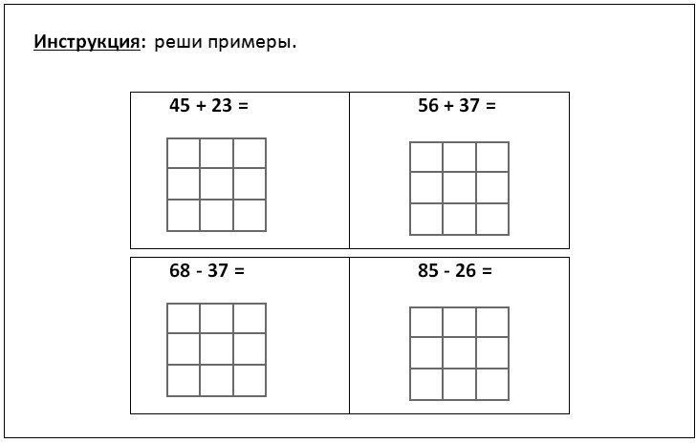
Рис. 3.
Учитель предлагает выполнить аналогичные задания, на первых эта- пах используя таблицу с условными цветовыми обозначениями в каче- стве визуальной подсказки (см. рис. 2). По мере того как ученик овладе- вает данным навыком, визуальная подсказка убирается, и в дальнейшем ребенку предлагают выполнить аналогичное задание в тетради, исполь- зуя в качестве визуальной подсказки таблицу на рис. 3. Таким образом совмещаются и зрительный канал восприятия, и слуховой.

Достигнутые результаты
В результате использованных педагогами приемов ученик научился самостоятельно записывать и решать примеры в столбик, ориентируясь

не только на устную инструкцию, но и на возможность самостоятельно планировать действия в процессе работы.

Рекомендации по дальнейшей работе
В дальнейшем необходима генерализация данного навыка при реше- нии примеров с многозначными числами.

Преодоление трудностей, возникающих при написании слов с безударной гласной в корне (кейс 2)
Информация о ребенке Имя ребенка: Максим З. Возраст: 9 лет
Программа: АООП, вариант 8.2
Класс: 3 класс
Форма организации образования: класс для обучающихся с РАС

Описание проблемной ситуации:
На уроках русского языка ребенок допускает большое количество ошибок при написании слов с безударной гласной в корне.
В процессе поиска причин данных ошибок педагоги обнаружили ряд трудностей:
- группа. Трудности, связанные со спецификой просодического ком- понента речи. Речь Максима монотонная, неинтонированная и сканди- рованная. В связи с этим ученику сложно выделить голосом ударный слог. Наибольшую трудность составляет подбор проверочного слова с ударением в корне.
- группа. Трудности, обусловленные недостаточным пониманием речи, а именно, лексического значения слов. Ученику крайне тяжело усваивать понятия, не связанные с конкретными объектами и явления- ми, которые встречаются в его опыте. Кроме этого Максим не чувствует сходства семантических значений однокоренных слов, что затрудняет их подбор.
- группа. Негативизм при выполнении заданий, связанных с провер- кой безударной гласной в корне. Данный негативизм обусловлен неу- спешностью ребенка.
Цель коррекционной работы – снизить количество ошибок при на- писании слов с безударной гласной в корне за счет умения подбирать однокоренные слова и правильно ставить ударение.

Ход работы
Коррекционная работа осуществлялась педагогами в нескольких на- правлениях.
- направление
Цель – снижение тревожности и негативизма, связанных с неуспехом.
Задача – создать условия, в которых Максим мог бы успешно справ- ляться с заданиями на написание безударных гласных в корне.

Для этого во время выполнения всех заданий на написание слов с безударными гласными в корне учитель предлагал ребенку бланки с проверочными словами. В начале работы для проверки каждого слова ребенку предлагался бланк с двумя словами на выбор, одно из которых проверочное, а другое – нет. Сначала дается два слова с яркими при- знаками отличий по значению. Например, для проверки слова котенок предлагаются слова кот и пес. По мере того как Максим учится выде- лять корень, ему на выбор предлагаются слова с одинаковым корнем, но с разными значениями. Например, к слову водяной предлагаются на выбор слова водный, водитель. Постепенно количество слов, среди ко- торых ученик должен найти проверочное, увеличивалось до 3, 5, 7, 10.
В качестве усложнения ребенку предлагаются на выбор однокорен- ные слова, только у одного из которых гласная в корне стоит под ударе- нием, и оно является проверочным. Например, водяной, водный, вода, заводь, наводнение.
И наконец, ребенку предлагаются слова, в которых он может стол- кнуться с двумя видами затруднений: с другим по смыслу корнем или со словами, где ударение не в корне. Например, водяной, приводить, водный, вода, заводь, водитель, наводнение.
- направление
Цель – коррекция просодического компонента речи. Основной ме- тод коррекции – это темпо-ритмические упражнения, направленные на синхронизацию речи и движений. Также необходимы упражнения на развитие речевого дыхания и голосоподачи, а также большое количе- ство тренировочных упражнений, направленных на развитие способно- сти различать на слух слова с правильным и неправильным ударением.
- направление
Цель – расширение лексического компонента речи. Для достижения этой цели учитель использовал упражнения, помогающие Максиму раз- личать семантику слов, основываясь на морфемном принципе письма. Параллельно с этими упражнениями учитель предлагает в качестве ос- новы для понимания реальные объекты, видеоматериалы (с элементами видеомоделирования) с красочными реалистичными изображениями (фотографии или картинки), на которых видно, как человек взаимодей- ствует с объектами, и как они функционируют.
При знакомстве с корнем как морфемой ребенку на наглядном или практическом материале демонстрировался спектр лексики, основан- ный на этой морфеме. Например, при работе с корнем БЕЛ ребенку де- монстрируются два смысловых значения:
- белый, побелка, белить, отбеливать, белье, отбеливатель, беле- ный, побелить, забелить, Белград, Белогорье, белокурый, белого-

ловый, белолицый, белокрылый, белила, заяц-беляк, бабочка-бе- лянка, Белозерск, белесый, беловатый, белоснежный, черно-бе- лый, бело, белея, белеть;
- белка, беличий, бельчонок.
Максиму предоставлялась возможность потрогать все доступные реальные предметы; сделать все действия, которые можно выполнить и почувствовать. В данном случае, увидеть признак предметов (цвет), выраженный прилагательными и наречиями.
Очень важным этапом работы являются упражнения, направлен- ные на понимание новых, например, двусоставных слов, в которых ребенок, выделив уже знакомый корень и зная его значение с учетом известного для него смысла второго корня, должен самостоятельно до- гадаться о нюансах значения нового слова. Например, белокрылый.
По мере накопления словаря и развития навыка постановки уда- рения интенсивность подсказок в виде предлагаемых проверочных слов снижается.

Достигнутые результаты
В результате коррекционной работы Максим почувствовал свою успешность, с удовольствием, без боязни стал выполнять задания на написание слов с безударными гласными в корне. В течение двух ме- сяцев удалось снизить количество ошибок в результате работы с блан- ками проверочных слов. Затем еще через три месяца ребенок смог уве- ренно ставить ударения в словах и различать слова с правильными и неправильными ударениями.

Рекомендации по дальнейшей работе
По мере расширения словаря Максима снизить количество подска- зок в виде бланков.

Преодоление трудностей, возникающих при списывании текста (кейс 3)
Информация о ребенке Имя ребенка: Лиза К. Возраст: 9 лет
Программа: АООП, вариант 8.3
Класс: 3 класс

Описание проблемной ситуации:
При списывании текста девочка нуждается в постоянном напомина- нии и повторении инструкции «Пиши!». Отмечается низкий темп дея- тельности и повышенная утомляемость.
Цель коррекционной работы – научить до конца списывать текст объемом около 40 слов с двумя динамическими паузами.

Ход работы
Подготовительная работа
Заранее девочка была обучена пользоваться планом, планировалось:
- поочередно прочитывать пункты плана,
- ставить отметки о выполнении каждого пункта,
- сообщать о выполнении всего задания целиком.
У ученицы было сформировано понятие «предложение», она могла посчитать количество предложений в тексте. Также ее заранее научили делать двигательное упражнение, когда она устанет.
После завершения подготовительной работы был разработан универ- сальный бланк для списывания текста с неопределенным количеством предложений. В случае с Лизой мы сделали бланк, в котором было мак- симум 10 предложений.

Задание | Я сделала
Я посчитаю, сколько в тексте предложений. В тексте предложений.
Я переписываю первое предложение.
Я переписываю второе предложение.
Я переписываю третье предложение.
Я делаю зарядку для рук: покатаю ручку.
Я переписываю четвертое предложение.
Я переписываю пятое предложение.
Я переписываю шестое предложение.
Я делаю зарядку для рук: покатаю ручку.
Я переписываю седьмое предложение.
Я переписываю восьмое предложение.
Я переписываю девятое предложение.
Я переписываю десятое предложение.
К данному бланку прилагается отдельная карточка с фразой «Я за- кончила переписывать текст» (или «Я переписала текст до конца»).
Сначала ученица считает количество предложений в тексте и заполня- ет первый пункт плана. Затем, в зависимости от количества предложений в тексте, она находит строчку с нужным числом, отчерчивает ненужные строки таблицы и напротив графы о списывании последнего предложения в тексте прикрепляет карточку со словами: «Я переписала текст до конца». После этого девочка приступает к выполнению задания. Списывая каждое предложение, она ставит в бланке отметку о выполнении это- го шага. Дойдя до пункта «Я сделаю зарядку для рук: покатаю ручку»,

ученица выполняет одно из своих любимых динамических упражнений. Лиза кладет ручку на ладонь и приговаривает: «На ладошку положу, а другой рукой прижму. Вперед-назад катаю и песню напеваю: тра-ля-ля, тра-ля-ля, тра-ля-ля-ля-ля-ля-ля». Потом она кладет ручку между указа- тельным и средним пальцем и напевает: «Между пальцев положу, креп- ко-крепко я сожму, вперед-назад качаю, песню напеваю: вжик-вжик- вжик, вжик-вжик-вжик, вжики-вжики-вжики-вжик». Затем удерживает ручку трехпальцевым хватом, ставит руку на локоть и, совершая соот- ветствующие движения, говорит: «Карандаш я подержу и запястьем по- кружу: жу-жу-жу, жу-жу-жу, я запястьем покружу».
Списав весь текст, девочка вслух произносит фразу-подсказку, сооб- щая тем самым педагогу, что она выполнила задание.

Достигнутые результаты
В результате проведенной работы Лиза научилась списывать до кон- ца текст объемом около 40 слов с двумя динамическими паузами.

Рекомендации по дальнейшей работе
С целью генерализации навыка постепенно учить Лизу списывать текст меньшего объема, используя незаполненный бланк (см. выше) в качестве визуальной подсказки.

Преодоление трудностей, возникающих при ориентировке в схеме собственного тела (кейс 4)
Информация о ребенке Имя ребенка: Петр Г. Возраст: 7 лет
Программа: АООП, вариант 8.3
Класс: 1-й дополнительный класс (1-й год обучения)

Описание проблемной ситуации
Ребенок плохо ориентируется в частях собственного тела и лица. По- казывает только основные части тела: голову, руки, ноги и основные части лица: нос, рот, глаза, уши. Испытывает затруднения при необхо- димости показать живот, грудь, спину, плечи. Не ориентируется в частях тела другого человека.
Цель коррекционной работы – научить Петра показывать части тела и лица, называть части тела и лица, показывать и называть части тела другого человека.

Ход работы
Коррекционная работа осуществлялась педагогами в двух направлениях.
- направление
Задачи – переместить тему «Тело человека» в начало курса обуче- ния; обеспечить практическую направленность уроков по ознакомле- нию с окружающим миром.

Для решения поставленных задач на уроках живого мира используют- ся практические тренировочные упражнения нескольких видов. Наибо- лее значимыми являются упражнения, в результате которых ребенок мо- жет ощутить изучаемую часть тела, подвигать ею, совершить какие-либо действия. Используются физические, ритмические упражнения и т.д.
Кроме этого, знакомству с частями тела способствуют задания, в ко- торых ребенку предлагается обвести ту или иную часть тела (свою или одноклассника), приложив ее к листу бумаги или ватману. Это может быть кисть руки, ступня ноги, колено, локоть, голова и т.д. Очень важно в ходе этой работы определять место конкретной части во всей схеме тела человека. Для этого используются не только готовые плакаты со схемой тела человека, но и создается индивидуальный плакат.
Также на уроках живого мира использовался метод видеомоделиро- вания в двух направлениях. Ученику предлагалось просмотреть движе- ние отдельных частей тела в замедленной и в ускоренной съемке. Во время выполнения практических упражнений педагог снимал движения изучаемой части тела ребенка, а затем демонстрировал это видео учени- ку, сопровождая комментариями.
Одновременно ребенок выполнял большое количество практических упражнений с игрушками на шарнирах, в которых он придавал игрушке такую же позу, как у него, как на картинке, как у взрослого, у другого ребенка. Ребенка учили самого принимать ту же позу, которая выстав- лена на модели, и придумывать к этой позе динамические упражнения:
«Сделай так. Покажи, как ты это сделал».
Приобретенные знания, умения и навыки постепенно переносятся на стандартизированный учебный материал: работу с карточками, блан- ками, рабочими тетрадями, учебником.
- направление
Задача – интегрировать тему «Тело человека» во все предметные области.
Это значит, что данная тема должна параллельно изучаться на уро- ках обучения грамоте, математики, музыки, ритмики, физкультуры, тру- да, изобразительной деятельности.
Так, например, на уроках физкультуры при выполнении упраж- нений по подражанию педагог использует ритмичные рифмованные тексты, комментирующие те движения, которые он показывает детям. Кроме этого, во время уроков учитель физкультуры использует визу- альные подсказки в виде символического изображения упражнения с яркими цветовыми акцентам на той части тела, которая в данный мо- мент выполняет движение.
На уроках математики в качестве счетного материала использова- лись фигурки человечков. Петру предлагалось посчитать, сколько у них глаз, рук, ног, пальцев, ушей, ртов и т.д. Затем он считал то же самое у себя и у другого человека.

На уроках труда ребенок выполнял поделки: аппликацию из готовых частей, фигурку человечка из пластилина или соленого теста. На уроках рисования он обводил части своего тела, рисовал человечков и одновре- менно показывал части тела, а также рассматривал репродукции картин с портретами людей.
На уроках ритмики Петр выполнял темпо-ритмические упражне- ния под музыку с текстом, комментирующим движение: «Я руками хлопаю: хлоп, хлоп. Я ногами топаю: топ, топ. Головой качаю: кач, кач. Плечами пожимаю: жим, жим. Спину наклоняю: вниз, вниз. Колени поднимаю: вверх, вверх».
На уроках музыки использовались песни, тексты которых связаны со строением тела человека.
На уроках обучения грамоте в качестве упражнений по подготовке руки к письму предлагались различные обводки, штриховки, задания с шаблонами и трафаретами в виде человечков, частей тела, частей лица. Кроме того, обязательная на этих уроках пальчиковая гимнастика была тематически связана с частями тела человека. При изучении букв Петру, одному или в паре с одноклассником, предлагалось изобразить букву с помощью рук, ног, туловища. При обучении чтению Петру, владеющему навыком глобального чтения простых слов, предлагались задания по со- единению изображений частей тела с соответствующими словами. Так- же предлагалось соотносить слова – названия частей тела, написанные печатными и прописными буквами.
На уроках устной речи уделялось внимание пониманию и выпол- нению простых инструкций: «Положи руки на плечи Мише. Возьми Мишу за плечи. Встань лицом к Мише. Встань спиной к Мише. Встань- те плечом к плечу. Положи локти на парту. Положи руки на колени».

Достигнутые результаты
В результате коррекционной работы Петр запомнил названия частей лица и тела. Научился показывать их на себе, на другом человеке (ребен- ке и взрослом), на картинке.

Рекомендации по дальнейшей работе
В дальнейшем необходимо осуществлять работу по закреплению у Петра знаний о правой и левой сторонах тела и частях тела: правая рука – левая рука, правая нога – левая нога и т.д. Учить выполнять инструкции типа: «Дотронься правой рукой до левого уха», «Положи левую руку на правое колено» и т.д.

Преодоление трудностей, возникающих при выполнении графических заданий (кейс 5)
Информация о ребенке Имя ребенка: Роман К. Возраст: 8 лет
Программа: СИПР, вариант 8.4
Класс: 1 дополнительный класс (2-й год обучения)
Форма организации образования: класс для детей со сложной струк- турой дефекта

Описание проблемной ситуации
Трехпальцевый хват нестойкий, нажим слабый, в графических рабо- тах линии нечеткие, дрожащие. При полной физической подсказке справ- ляется с заданием, негативного отношения к заданиям не проявляет. При попытке снизить интенсивность подсказки прекращает деятельность.
Цель коррекционной работы – научить Романа самостоятельно раскрашивать и штриховать с учетом границ изображения.

Ход работы
Перед началом коррекционной работы была проведена подготовка, которая заключалась в подборе специальных пишущих принадлежно- стей с учетом особенностей развития мелкой моторики Романа. Для того чтобы ослабить скольжение между пальцами и пишущими принад- лежностями, последние были выбраны с трехгранным сечением и с ше- роховатой поверхностью. При незначительном нажатии они оставляли на бумаге хорошо видимый яркий след.
Кроме этого, на рабочем листе ребенка с помощью специального трафарета были обозначены границы изображения. Например, в зада- нии «Заштрихуй круг» границы круга зафиксированы с помощью тра- фарета необходимой высоты. В случае затруднений толщина трафарета увеличивалась от наименьшей к наибольшей: листа бумаги, тонкого картона, толстого картона, пластмассового трафарета.
Коррекционная работа осуществлялась педагогами в несколько этапов:
- этап: сопряженные действия
На первом этапе Роман выполнял задания сопряженно с демонстра- цией: педагог рядом с ребенком делал аналогичное задание, а тот пы- тался его повторить.
- этап: видеомоделирование
Во время первой удачной попытки самостоятельного раскрашивания с опорой на сопряженную демонстрацию был снят видеоролик, на ко- тором видно, как рука Романа выполняет задание. Дальнейшие задания ребенок выполнял в сопровождении этого видеоряда.
- этап: синхронизация речи и движения
В ходе выполнения задания взрослый использовал автоматизирован- ный ряд, содержащий фразу от первого лица с описанием действия, вы-

полняемого ребенком, и звукоподражание, ритмически схожее с движе- нием. Данный автоматизированный ряд ритмично повторялся. Напри- мер: «Я раскрашиваю. Я закрашиваю. Целый круг, ровный круг. Я рас- крашиваю». «Тра-ля-ля, тра-ля-ля, тра-ля-ля-ля-ля-ля-ля». «Я штрихую, заштрихую, ровно-ровно заштрихую. Ших-ших-ших, ши-ших-ших».
- этап: планирование времени
Было проведено наблюдение, и произведена оценка среднестатисти- ческого временного интервала, необходимого Роману для выполнения предложенного задания. Также было подобрано приспособление, с по- мощью которого измерялся временной интервал. В связи с тем, что ребе- нок работает в классе, и посторонние звуки отвлекают одноклассников, для данного типа задания были выбраны песочные часы на две минуты. Ребенок получает одновременно бланк задания, пишущий предмет (ка- рандаш) и песочные часы на присоске. Заранее Роман был обучен один раз переворачивать часы и больше не трогать их до тех пор, пока весь песок не пересыплется.
С помощью указательного жеста педагог напоминал ребенку о не- обходимости засечь время (перевернуть часы). По истечении двух ми- нут взрослый жестом указывал ребенку на коробку для выполненных работ, расположенную у доски. На дне коробки и по ее внешним сто- ронам были наклеены подсказки с фразами, означающими выполне- ние задания: «Я все доделал и убрал в коробку». «Я все». «Я доделал».
«Я закончил». «Я выполнил». (Заранее Романа научили глобально чи- тать данные фразы).
Как только ученик выполнял задание и озвучивал фразой, что он все сделал, взрослый с помощью указательного жеста напоминал ему о том, что лист нужно положить в коробку. После этого ребенок получал свой мотивационный стимул – жвачку для рук.

Достигнутые результаты
В результате проведенной работы удалось полностью «уйти» от тра- фарета, Роман стал ориентироваться на границы изображения, научился сопровождать свои действия речью. Ребенок научился сообщать о том, что он выполнил задание.

Рекомендации по дальнейшей работе
По мере формирования мелкой моторики использование сопряжен- ной демонстрации и видеомоделирования должно быть сведено к ми- нимуму. В связи с сохранившимися трудностями с нажимом необходим карандаш со степенью жесткости B. Для генерализации навыка подо- брать карандаши, постепенно увеличивая их жесткость: 4B, 3B, 2B, B, HB, F, H, 2H.

Заключение

Представленная в методическом пособии система адаптации учеб- ных материалов для обучающихся с РАС разработана на основе мно- голетнего опыта деятельности школьного отделения Федерального ресурсного центра по организации комплексного сопровождения де- тей с РАС Московского государственного психолого-педагогического университета и отвечает современным тенденциям к обучению данной категории учащихся в соответствии с требованиями Федерального го- сударственного образовательного стандарта начального общего обра- зования обучающихся с ОВЗ.
Внедрение практических материалов пособия в работу общеобразо- вательных организаций позволит повысить компетентность учителей начальных классов, учителей-дефектологов в вопросах обучения детей с РАС по адаптированным основным образовательным программам; будет способствовать успешному освоению адаптированных основных обра- зовательных программ начального общего образования обучающимися с РАС в соответствии с требованиями ФГОС НОО обучающихся с ОВЗ.
Содержащиеся в пособии примеры адаптированных заданий по- зволят специалистам, работающим с детьми, имеющими расстройства аутистического спектра, а также родителям обучающихся, преодолеть трудности, возникающие при обучении детей с РАС.

Загуменная О.В., Хаустов А.В.
Адаптация учебных материалов для обучающихся с расстройствами аутистического спектра.
Методическое пособие Под общ. ред. А.В. Хаустова.
Редактор И.В. Садикова Компьютерная верстка М.В. Мазоха

Подписано в печать: 28.09.2017 Формат 60*90/16. Бумага офсетная. Гарнитура Times. Печать цифровая.
Усл. печ. л. 2,9 Усл. изд. л. 5,0
Тираж 1000 экз.

Отпечатано в типографии

